Document d'interface du STC (ICD)
Tome 1 : plan d'adressage IP
pour le marché
Soutien Évolutif et Correctif du STC-E
CONTRAT N° 2011 99 0002
Rédigé par / Written by : F. PONS  Service / Department : THALES  Signature / Sign : |  | Nom / Name :  Service / Department : CASSIDIAN  Signature / Sign :
Vérifié par / Written by : G. GAULTIER  Service / Department : THALES  Signature / Sign : |  | Nom / Name : M. LE GAILLARD  Service / Department : CASSIDIAN  Signature / Sign :
Approuvé par / Approved by : C. FABRET  Service / Department : THALES  Signature / Sign : |  | Approuvé par / Approved by :  Service / Department : CASSIDIAN  Signature / Sign
Autorisé par / Authorized by : L. DAME  Service / Department : THALES/MNW/STI  Signature / Sign : |  | Autorisé par / Authorized by : M. VANLAIR  Service / Department : CASSIDIAN  Signature / Sign :
Date de l'édition :  Issue date | 30/10/2012 | Archives | PALMA | Total pages :  Number of page | 83

Evolutions successives / successive changes

Indice  Revision Index | Date | Modifié par  Changed by | Objet / Description
-- | 04/07/2005 | Ph. Menjoulou | Création
A | 10/09/2005 | Ph. Menjoulou | Description du cas du réseau de transit ayant son propre plan d’adressage  Description de l’entraide  Description de l’adressage de réseaux hors théâtre
B | 16/01/2006 | Ph. Menjoulou | Prise en compte des remarques de l’OE, conformément à la revue des FER dont le compte rendu est donné par le document MOIE/STC/OBJ/05/409
C | 08/06/2006 | Ph. Menjoulou | Définition des règles d’adressage pour les besoins du STC (adresses de maintenance, adresses réservées, adresses de loopback)  Précisions sur le raccordement direct de dessertes de SARC  Règles d’adressage d’un niveau connecté à l’Internet  Prise en compte des remarques suite à revue du 12/05/2006, cf CR réf DLJ/FR/UCT/TIPS/ep,06/0075/CR
D | 18/09/2006 | Ph. Menjoulou | Augmentation de la plage d’adresses réservées aux équipements de la desserte, pour accueillir 400 usagers.  Prise en compte des remarques suite à revue du 8 Septembre 2006. (revues FER CR MOIE/STC/PME,06/494)
E | 30/11/2006 | Ph. Menjoulou | Réservation des 16 premiers numéros de CTA de chaque zone. (dans le tableau 4)  Réservation de 32 adresses supplémentaires pour les équipements réseaux dans le sous réseau de desserte (§ 3.5.4.1.5)
F | 09/04/2008 | Ph. Menjoulou  G. Gaultier | Précision sur l’adresse IP du SARC dans le sous réseau des postes radio.  Précision sur l’adresse IP d’un poste dans un réseau radio  Précision sur l’adressage multicast  Corrections diverses dans les tableaux d’adresses (erreurs issues de copier/coller)  Réservation d’adresses pour les PARC (et passerelles MS/MC)  Réservation d’adresses pour les diodes  Modification du principe de numérotation des réseaux radios (prise en compte du document [D4]), avec pour conséquence le passage du nombre max. de postes radios dans un réseau de 100 à 60 postes.  Adresses de loopback  Correction sur les VLAN  Chiffreurs en parallèle  Suppression du paragraphe routage IP entre zones de responsabilité.  Définition des adresses des postes en liaison PPP  §VLAN dans le niveau 1 : nb d’adresses par VLAN.
G | 30/05/2008 | G. Gaultier | Prise en compte RDD complémentaire du 14/05/08
H | 01/12/2008 | G. Gaultier | Ajout de précisions sur les adresses IP d’interconnexion  Mise à jour du paragraphe sur l’attribution des n° de CTA (§3.5.1)
I |  |  | Indice non utilisé
J | 23/11/2009 | P. Menjoulou  R. Cosson | Mise à niveau de la réservation des adresses multicast.  Réservation des n° de SARC MELCHIOR.  Interconnexion STC-E – MELCHIOR.  Adressage CTI et 1/2 CTI.  Mises à jour diverses suite à avenant de résiliation.
K | 03/03/2010 | P. Menjoulou  R. Cosson | Prise en compte des remarques sur la version J.  Reprise de certains schémas (PARC) pour mieux distinguer les aspects logiques et physiques.
L | 29/03/2010 | R. Cosson | Prise en compte remarques complémentaires DCT-2 et DCT-16
M | 05/04/2011 | D. Georgel | Prise en compte des DM MELCHIOR 10593 et 10594
N | 10/01/2012 | F. Pons | Prise en compte de l’annexe technique du BC1 en particulier couverture des exigences EXI_STCE_BC1_15
P | 04/04/2012 | F. Pons | Prise en compte des remarques de laRSS VS3.0.  Déclaration des adresses des serveurs SICF.  Déclaration de l’adresse du TACg
Q | 30/10/2012 | F. Pons | Prise en compte des remarque de la RCD.  Modification TC5.  Correction FT 99000673, FT 41016, FT 99000680, FT 5006037.

Table des matières
1 domaine d'application 5
1.1 identification 5
1.2 généralités sur le système 5
1.3 Objet du document 6
1.4 Gestion du Document 6
2 documents Applicables et de référence 7
2.1 Documents applicables 7
2.2 Documents de référence 7
3 ADRESSAGE 8
3.1 Préambule 8
3.2 Hypothèses de dimensionnement 8
3.3 Besoins en adressage 9
3.3.1 Besoins du théâtre 9
3.3.1.1 Adressage du STC-E 9
3.3.1.2 Réseaux de transit 9
3.3.1.3 Routage IP entre ISP intra-Fédération 9
3.3.1.3.1 Principe 9
3.3.1.3.2 Répartition des numéros de CTA entre ISP intra-Fédération (Zone de Responsabilité) 10
3.3.2 Besoins au niveau des nœuds 10
3.3.2.1 Les nœuds du WAN 10
3.3.2.1.1 Besoins d’un CTA dans la partie NOIRE 11
3.3.2.1.1.1 Sous réseau noir d’accès 11
3.3.2.1.1.2 Cas particulier du CTS 11
3.3.2.1.1.3 Sous réseau d’interconnexion noir 12
3.3.2.1.2 Besoins d’un CTA dans la partie ROUGE 12
3.3.2.1.2.1 Sous réseaux des niveaux de sécurité 13
3.3.2.1.2.2 Cas du niveau Internet 13
3.3.2.2 Les dessertes de SARC 14
3.3.2.2.1 Les différentes adresses utilisées sur un SARC 14
3.3.2.2.2 Interconnexions entre SARC par LAN 14
3.3.2.2.2.1 Interconnexions de SARC (par LAN) 15
3.3.2.2.2.2 Interconnexions avec un SARC MELCHIOR (par LAN) 16
3.3.2.2.3 Grappes de SARC 16
3.3.2.3 Dessertes assurant la jonction WAN – Réseaux contraints (PARC) 17
3.3.3 Entraide 19
3.4 Définitions 20
3.4.1 Sous réseau d’interface 20
3.4.2 Sous réseau d’accès 20
3.4.3 Sous réseau noir d’interconnexion directe 20
3.4.4 Sous réseaux rouges d’interconnexion directe 20
3.5 Attribution des adresses 21
3.5.1 Préambule 21
3.5.2 Théâtre 24
3.5.3 Découpage du plan noir 27
3.5.3.1 Découpage du plan STC-E 27
3.5.3.1.1 Plan d’adressage des dessertes WAN dans le plan noir 28
3.5.3.1.1.1 Découpage des sous réseaux d’accès pour les nœuds WAN 28
3.5.3.1.1.1.1 Sous réseaux d’interface 28
3.5.3.1.1.1.2 Affectation des sous réseaux d’interface 32
3.5.3.1.1.1.3 Adresses de loopback 33
3.5.3.1.2 Plan d’adressage d’interconnexion 33
3.5.3.1.2.1 Interconnexion directe (rouge et noire) 34
3.5.3.1.2.2 Interconnexion directe avec ATLAS 36
3.5.3.1.2.3 Interconnexion directe avec MELCHIOR (rouge) 37
3.5.4 Découpage du plan rouge 37
3.5.4.1 Plan WAN 38
3.5.4.1.1 Généralités 38
3.5.4.1.2 Adressage des CTA 38
3.5.4.1.3 Plan d’adressage des dessertes WAN pour le niveau de sécurité 1 39
3.5.4.1.4 Adressage des dessertes WAN sur les niveaux de sécurité différent de 1 39
3.5.4.1.4.1 Adressage des dessertes WAN pour le niveau de sécurité 2 40
3.5.4.1.4.2 Dessertes WAN pour des niveaux de sécurité autres que les niveaux de sécurité 1 et 2 40
3.5.4.1.5 Gestion des VLANs 40
3.5.4.1.5.1 Principes 40
3.5.4.1.5.2 VLANs dans le niveau de sécurité 1 44
3.5.4.1.5.3 VLANs dans le niveau de sécurité 2 45
3.5.4.1.5.4 VLANs dans les niveaux de sécurité 3 à 5 46
3.5.4.1.6 Adresses host réservées 47
3.5.4.1.7 Adresses host réservées pour RITA N4 48
3.5.4.1.8 Adresses serveurs réservées pour SICF V2 48
3.5.4.2 Plan RC 50
3.5.4.2.1 Généralités 50
3.5.4.2.2 Adressage des dessertes de SARC (partie host) 51
3.5.4.2.3 Adressage des postes radio de la desserte d’un SARC 51
3.5.4.2.3.1 Adressage des postes sur liaison Ethernet 51
3.5.4.2.3.1.1 Adressage des postes d’un nœud Nci sur liaison Ethernet 51
3.5.4.2.3.1.2 Adressage des postes d’un nœud NC1 sur liaison Ethernet 52
3.5.4.2.3.2 Adressage des postes sur liaison PPP 53
3.5.4.2.3.2.1 Adressage des postes d’un nœud Nci sur liaison PPP 53
3.5.4.2.3.2.2 Adressage des postes d’un nœud NC1 sur liaison PPP 53
3.5.4.2.4 Adressage des réseaux radio IP 53
3.5.5 Adressage multicast radio 54
3.5.6 Interconnexion STC-E - MELCHIOR 55
3.5.6.1 Raccordement par LAN 55
3.5.6.2 Raccordement par réseau radio VHF 56
3.5.7 Adresses de maintenance 56
3.5.8 Interconnexion entre CTS et CTI 57
3.5.9 Plan d’adressage associé au CTI et au 1/2 CTI 58
3.5.9.1 Principe 58
3.5.9.2 CTI raccordé à l’OTAN 59
3.5.9.3 CTI raccordé aux autres ISP Alliés 60
4 Arbre d’adressage 62
5 Traçabilité des exigences 64

domaine d'application

identification
Le présent document présente le Plan d’Adressage IP mis en œuvre dans le socle technique commun d’échange, il constitue le tome 1 de l’ICD du socle d’échange réalisé au titre des travaux de Maîtrise d’œuvre industrielle pour :
Le présent document est réalisé au titre des travaux de Maîtrise d’œuvre industrielle pour :
Affaire : Soutien Evolution et Correctif du STC-E
Maîtrise d’ouvrage : DGA/UM ESIO/STI
Référence marché : Marché 2011 99 0002
Poste CCTP: Postes 1, 2 et 51
Utilisateur final : Armée de Terre Française
Mandataire : THALES Communications & Security S.A.
4 avenue des Louvresses
92622 GENNEVILLIERS Cedex - France
Co-traitant : Cassidian SAS

Il est identifié par la référence : 61 563 710 – 558 tome 1

généralités sur le système
Le STC-E est une brique essentielle de la mise en réseau des systèmes d'information opérationnel et des systèmes de communication du théâtre. Par conséquent, il est amené à être intégré ou utilisé par de plus en plus de ces systèmes. Il constitue le volet « réseaux » du socle SIA (Système d'Information des Armées), alors que le volet « applicatif » est constitué par le STC-IA (socle technique commun interarmées)».
Le soutien correctif et évolutif des composants du STC-E, vise l'adéquation du STC-E au besoin opérationnel et au besoin des systèmes tiers, dans la perspective de son intégration dans le système d'information des armées (SIA).

Objet du document
Ce document fait partie des documents livrables au titre du poste 1 du marché. Il propose des règles à appliquer pour définir un plan d’adressage IP au sein du socle technique commun d’échange, pour les niveaux de sécurité rouges et la partie noire.
Il définit ces règles pour un réseau de transit de type RITA IP et ASTRIDE, mais il prend également en compte le cas d’un WAN externalisé.

Gestion du Document
Le présent document est établi par le MOI. Il est soumis, ainsi que ses mises à jour, à l'acceptation du MO.

documents Applicables et de référence

Documents applicables
[CCAP] Marché SEC STC-E 2011 99 0002
Incluant :
CCTP – Cahier des clauses Techniques Particulières du marché de Soutien Evolutif et correctif du socle technique commun d’échange. Référence 21748/DO/UM ESIO/STI/DR Version 4.1 du 28/07/11
Annexe – STB Spécifications techniques de besoins « Evolutions versions système VS3 et VS4 ». Référence N° 21748/DO/UM ESIO/STI/DR Version 4
Annexe – STB Spécification technique de besoin « Opérations techniques ». Référence N° 21748/DO/UM ESIO/STI/DR Version 2
Annexe technique – Clause techniques relatives au BC1 imputé sur le poste à bon de commande n°2. Référence N°333086/DO/UM ESIO/STI du 6/12/11

[SSS] STB de réalisation du STC (SSS)
THALES-CASSIDIAN n°61 563 710 - 305
[SSDD] SSDD du STCE
THALES- CASSIDIAN n°61 563 710 - 424

Documents de référence
- Description des données d’interface du STC-E
61 812 374 – 558
- ICD Tome 8 : SLA ISP extra Fédération
61 563 710 – 558 tome 08

- [CONTRAINTES]
CD Tome 45 : Contraintes imposées aux SIOC par le STC-E
61 563 710 – 558 tome 45
[GLOS] Glossaire STCE
THALES-EADS n°61 563 710 - 447

ADRESSAGE

Préambule
Le STC-E doit garantir la cohérence des adresses IP utilisées sur un théâtre. Pour ce faire, il définit les plages d’adresses IP allouées à chaque système déployé.
Les plages d’adresses IP utilisées dans la partie noire et les niveaux de sécurité rouges sont par principes décorrelées et pourraient utiliser le même espace d’adressage. Toutefois, pour éviter les confusions, le présent document considère que le plan noir et les plans rouges sont sans recouvrement.
Le plan d’adressage décrit ci-après est basé sur l’adressage IPv4. Le passage en IPv6 se fait par modification de l’adresse racine du théâtre.

Hypothèses de dimensionnement
Le tableau ci-dessous recense les hypothèses utilisées pour le dimensionnement du plan d’adressage :

Type d’élément | Nombre maximum considéré
ISP intra-Fédération (ZR) | 4
Niveaux de sécurité déployés par le socle | 6
Nœuds CTA (sur WAN) | 1000
Nœuds SARC (sur RC), y compris les nœuds MELCHIOR. | 7000
Réseaux radio | 5000
Nombre max de terminaux radio dans un réseau radio donné | 60
Tableau 1 : Hypothèses de dimensionnement
Ces hypothèses de dimensionnement conduisent à une découpe du plan d’adressage WAN/RC détaillée dans le paragraphe suivant.

Besoins en adressage

Besoins du théâtre

Adressage du STC-E
Au niveau d’un théâtre, on distingue deux plans d’adressage différents :
- Un plan noir pour :
  - La partie noire du socle d’échange (routeurs d’accès qui ne voient passer que des flux chiffrés, dits « noirs »).
  - Les besoins d’adressage IP des terminaux radio.
  - Les besoins en interconnexion directe.
- Un plan rouge pour les LAN des nœuds WAN et RC (les données transitant sur un réseau « rouge » ne sont pas chiffrées) découpé ainsi :
  - Un plan WAN contenant peu de nœuds CTA en comparaison aux nœuds SARC, chaque CTA disposant de beaucoup d’adresses IP par rapport aux SARC ; ce plan est lui-même découpé en 6 pour accueillir jusqu’à 6 niveaux de sécurité par théâtre.
  - Un plan RC contenant beaucoup de nœuds SARC en comparaison aux nœuds CTA, chaque SARC disposant de peu d’adresses IP par rapport aux CTA.
Pour couvrir l’ensemble de ces besoins sur un déploiement de 30 000 hommes, une adresse de classe A pour le théâtre est nécessaire.

Réseaux de transit
Les réseaux de transit utilisés disposent de leur propre plan d’adressage. La cohabitation avec le plan d’adressage du théâtre ne pose pas de problème, car les plans d’adressage sont sans recouvrement (la classe A du théâtre est différente de celle affectée aux réseaux de transit).

Routage IP entre ISP intra-Fédération

Principe
Pour des raisons de dimensionnement, il n’est pas envisageable de créer des associations de sécurité entre tous les chiffreurs d’un même niveau de sécurité sur le théâtre.
Tous les CTA d’un même ISP intra-Fédération (Zone de Responsabilité) sont reliés entre eux deux à deux par des associations de sécurité. Les CTS des différents ISP intra-Fédération sont également reliés entre eux deux à deux par des associations de sécurité pour pouvoir communiquer d’un ISP intra-Fédération à un autre.
Tous les protocoles échangés entre CTA sur le théâtre sont routés de manière applicative (SMTP, HTTP, etc…). Lorsque le CTA émetteur et le CTA destinataire ne sont pas dans le même ISP intra-Fédération, les données sont acheminées au travers des CTS.

Répartition des numéros de CTA entre ISP intra-Fédération (Zone de Responsabilité)
Numéro d’ISP (sur les deux premiers bits du numéro de CTA) | Plage de CTA associée
00 | 0000000001 à 0011111111, soit de 1 à 255(*)
01 | 0100000001 à 0111111111, soit de 256 à 511(*)
10 | 1000000001 à 1011111111, soit de 512 à 767(*)
11 | 1100000001 à 1111101000, soit de 768 à 1000(*)  (*) Voir Tableau 3 : affectation des N° de CTA _{pour plus de détails}
Tableau 2 : plages de CTA par Zone de Responsabilité

Besoins au niveau des nœuds

Les nœuds du WAN
Pour des raisons de dissymétrie dans les besoins en adressage des niveaux de sécurité rouges, une distinction est faite entre nœuds WAN et nœuds RC. Cette section présente les nœuds WAN.
Chaque CTA du théâtre est numéroté de façon unique. Ce numéro sert de racine pour l’attribution d’adresse de sous réseau d’accès, qui est elle-même découpée en sous réseaux d’interface. Ces principes sont décrits sur la figure ci-après, qui présente les adresses IP devant être planifiées.
Pour pouvoir configurer les associations de sécurité entre les chiffreurs, il faut indiquer dès la phase de planification les adresses (rouge et noire) de chaque chiffreur, ainsi que les sous réseaux autorisés pour chaque association (côté source et côté destinataire).

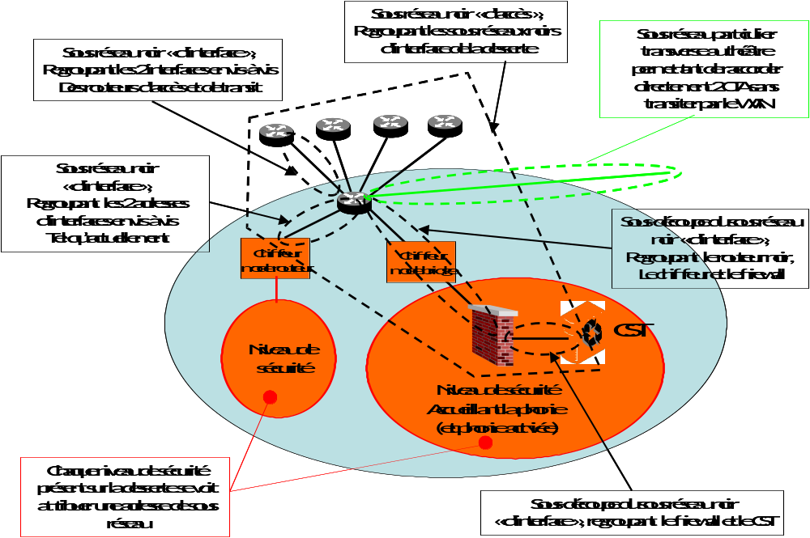
- Sous réseaux IP d'un nœud CTA disposant de 2 niveaux de sécurité avec des modes de fonctionnement de chiffreurs différents

Besoins d’un CTA dans la partie NOIRE

Sous réseau noir d’accès
Chaque desserte se voit attribuer un sous réseau pour le raccordement de ses équipements « noirs ». Ce sous réseau est désigné sur la figure ‘Sous réseaux IP d'un nœud CTA’ par le terme « sous réseau noir d’accès ». Ce sous réseau est lui-même décomposé en petits sous réseaux dits « sous réseaux d’interface », qui sont ceux réellement utilisés pour le raccordement d’équipements.

Cas particulier du CTS
Que ce soit des ECHINOPS, des MISTRAL IP ou des TCE 621, le principe de gestion centralisée est le même : il existe un seul et unique centre de gestion « actif », dont l’adresse IP est connue des chiffreurs. Ceci à pour conséquence que la bascule du centre de gestion du chiffre doit permettre de garder la même adresse IP, sinon les chiffreurs refuseront tout ce qui arrive du nouveau centre de gestion.
Le système du chiffre abrité au CTS dispose de son propre sous réseau d’accès, afin de faciliter les opérations de bascules qui se font par échange des adresses des CG/CP. Les CTA des CTS ont donc 2 sous réseaux d’accès, le premier utilisé comme pour tous les autres CTA, le second étant réservé à la connexion à la partie noire des CG/CP. En cas de bascule du CG/CP actif, il faut reconfigurer les routeurs noirs des CTA des CTS qui accueillent les CG/CP ainsi que les CG/CP eux-mêmes, pour échanger les adresses de sous réseau d’accès « chiffre » entre les deux CTS.
Le schéma ci-après décrit le cas de la desserte du CTS.
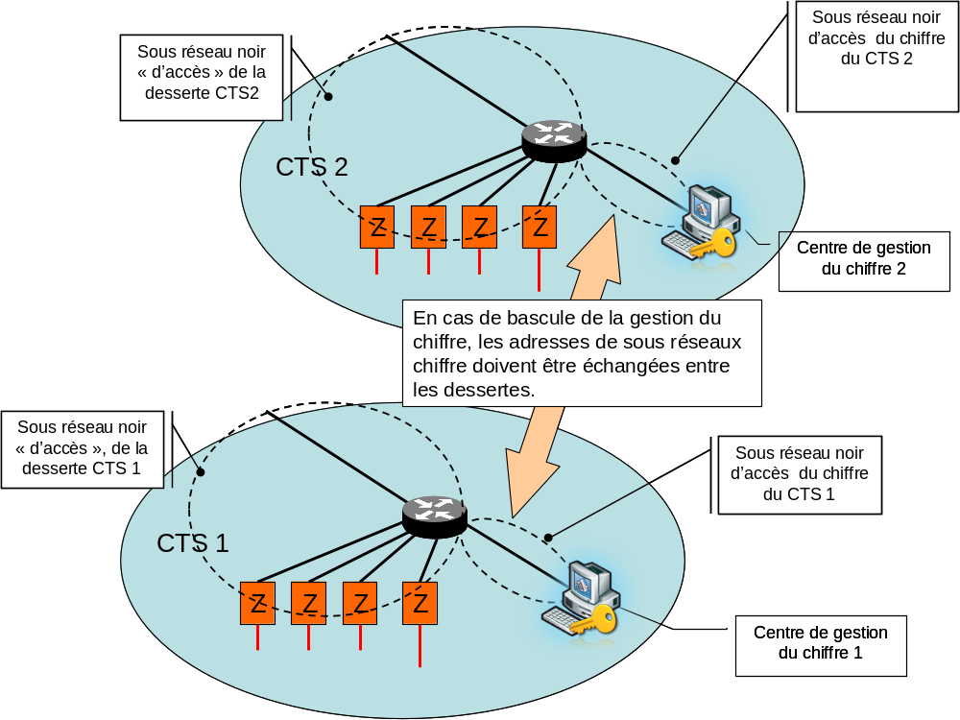
- Bascule de CG/CP

Sous réseau d’interconnexion noir
Le sous réseau d’interconnexion noir permet de raccorder directement des CTA co-localisés sans passer par le réseau de transit.
Chaque routeur noir d’un CTA du théâtre se voit attribuer une adresse IP dans ce sous réseau. Les routeurs noirs co-localisés peuvent être reliés directement 2 à 2, sans passer par les CMAI du réseau de zone. Ce type de raccordement se fait par protocole OSPF avec une clé planifiée par l’OPL commune à tous les CTA du déploiement.

Besoins d’un CTA dans la partie ROUGE
Le schéma suivant présente un exemple d’architecture de CTA STC-E avec raccordement de SIOC sur switch d’extension SWE et SW-SI. Les switchs SWE, sont des switch du même type que le switch d’accès SWA, utilisé en cascade pour constituer les dessertes. Le SWE est géré par le STC-E. Lorsque le switch apporté par le système d’information devant se raccorder n’est pas du type du SWE, ce switch est appelé SW-SI. Les switch SW-SI ne sont pas gérés par le STC-E.
- Représentation schématique d’une desserte de CTA

Sous réseaux des niveaux de sécurité
Au niveau IP, les Postes de Commandement raccordés aux WAN peuvent contenir jusqu’à 6 niveaux de sécurité. Par contre, tous les SARC d’un même déploiement doivent obligatoirement être dans le même niveau de sécurité (les Postes de Commandement raccordés aux RC ne disposent que d’un seul niveau de sécurité). Un seul niveau de sécurité peut donc être présent à tous les niveaux de commandement : c’est le niveau associé aux SARC. Ce niveau de sécurité peut également être déployé sur les CTA, ainsi il est possible d’irriguer tout le théâtre avec un même et unique niveau de sécurité (les autres niveaux de sécurité planifiables étant réservés aux nœuds CTA/CTS/CTI). Le nombre d’adresses IP disponibles par niveau de sécurité par CTA est :
- 2048 adresses pour le niveau de sécurité 1 (correspond à TGU) ;
- 1024 adresses pour le niveau de sécurité 2 (correspond à GU) ;
- 256 adresses IP pour les niveaux de sécurité 3 à 5 (correspond à U).
Quant au niveau de sécurité 6, il est utilisé pour l’entraide ou bien pour le 1/2 CTI (cf. §3.5.9.3 et §3.3.3).
Le détail de chaque niveau de sécurité des CTA est disponible dans le paragraphe §3.5.4.1. Les sous réseaux rouges présentés sur la ‘Sous réseaux IP d'un nœud CTA’ n’ont donc pas le même nombre d’adresses « hosts » disponibles.

Cas du niveau Internet
Lorsque l'accès Internet est fourni par la DIRISI dans une plage d'adresse compatible du plan IP défense, le plan d'adressage internet est identique au plan d'accès rouge de la desserte.
Lorsque l'accès internet se fait via un fournisseur d'accès local au théâtre (hors plan IP défense), les dessertes de niveau de sécurité Internet doivent alors utiliser des adresses privées Internet, non routables. La classe A en « 10 » est alors utilisée en tant que racine du théâtre, le reste de l’adresse suivant les règles décrites dans le présent document.
Les CTA ne permettent pas de gérer des dessertes de niveau internet.

Les dessertes de SARC

Les différentes adresses utilisées sur un SARC
La figure ci-dessous présente les besoins en adressage des dessertes de SARC :


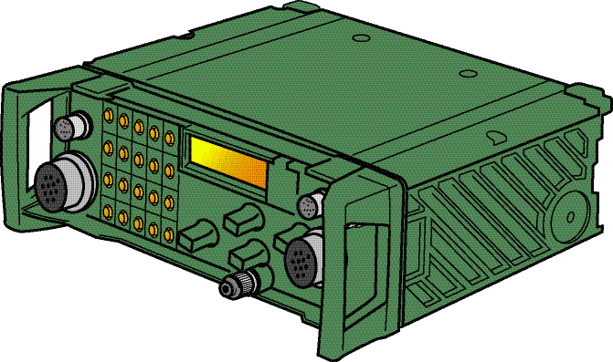
Desserte d’un SARC
Sous réseau dédié aux postes de travail de la desserte du SARC. Le SARC y dispose d’une adresse IP ( @1 )
Sous réseau dédié aux équipements radio de la desserte du SARC. Le SARC y dispose d’une adresse IP. ( @ 3 )
Le SARC est en coupure entre le sous réseau de desserte et le sous réseau des équipements radio.
Sous réseau IP dédié au réseau radio. Le poste radio y dispose d’une adresse IP, prise dans le plan noir du STC.
Sous réseau IP dédié au réseau radio. Le poste radio y dispose d’une adresse IP.
Certains réseaux radio ont également besoin d’adresses multicast. Ces adresses ayant une portée limitée au réseau, elles sont identiques pour tous les réseaux radio du théâtre
Certains réseaux radio ont également besoin d’adresses multicast. Ces adresses ayant une portée limitée au réseau, elles sont identiques pour tous les réseaux radio du théâtre
Sous réseau d’interconnexion rouge intra-Domaine entre SARC. Chaque SARC y dispose d’une adresse IP ( @2 )
@2
@1
@3
@4
Sous réseau d’interconnexion avec MELCHIOR (PISE) rouge inter-Domaine entre SARC. Chaque SARC y dispose d’une adresse IP ( @4 )
- Adresses IP et sous réseaux IP d'un SARC

Interconnexions entre SARC par LAN
Il n’y a pas de routage lorsque l’on raccorde des nœuds entre eux..
Il existe deux types d’interconnexion par LAN :
1) Interconnexion.
2) Interconnexion avec MELCHIOR (PISE).

Interconnexions de SARC (par LAN)
Le principe de routage par Windows est utilisé par exemple pour les véhicules fonctionnant en interconnexion non planifiée, comme précisé sur le schéma suivant :
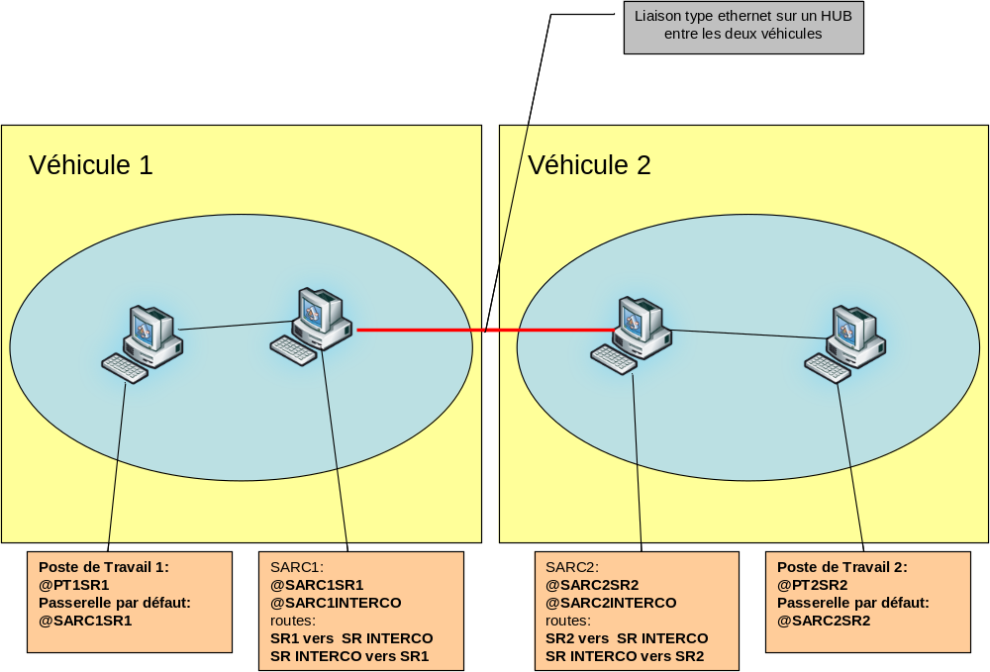
- Raccordement intra-Domaine entre 2 SARC
Le sous réseau rouge dédié au véhicule 1 est le sous réseau SR1, le véhicule 2 dispose du sous réseau SR2. Ces sous réseaux sont déterminés en phase de planification en fonction du numéro affecté au SARC de chaque véhicule.
Chaque machine du véhicule 1 (respectivement 2) se voit attribuer une adresse dans le sous réseau 1 (respect. 2). Celle du Poste de Travail 1 est @PT1SR1, celle du SARC1 est @SARC1SR1.
Les SARC disposent, en plus de leur adresse dans leur sous réseau, d’une adresse dans le sous réseau d’interconnexion (cf. §3.5.3.1.2.1) permettant des raccordements non planifiés entre tous les SARC d’un même déploiement et d’un même domaine de routage (i.e. d’une même Brigade). Les fonctions de routage de Windows XP sont activées sur le SARC, ce qui entraîne la création de routes entre les sous réseaux des 2 adresses IP des SARC, i.e. entre le sous réseau de la desserte du SARC et le réseau d’interconnexion.
Remarque : le raccordement d’un SIOC NCi planifié par LAN se fait également selon ce mode (i.e. via le sous réseau d’interconnexion défini au paragraphe §3.5.3.1.2.1).

Interconnexions avec un SARC MELCHIOR (par LAN)
L’interconnexion entre SARC d’un déploiement STC-E et d’un déploiement MELCHIOR consiste à connecter par LAN deux SARC en utilisant le sous-réseau PISE.
Les SARC disposent en plus de leur adresse dans leur sous réseau et de leur adresse dans le sous réseau d’interconnexion, d’une adresse dans le sous réseau d’interconnexion avec MELCHIOR (PISE) permettant des raccordements entre tous les SARC STC-E d’un même déploiement et des SARC du réseau MELCHIOR. Ce type d’interconnexion est détaillée dans le paragraphe §3.5.3.1.2.2.

Grappes de SARC
Lorsque le raccordement des véhicules est planifié via des grappes de SARC, il est possible de leur attribuer le même masque de sous réseau au niveau de l’OPL, pour éviter de recourir au routage via les SARC. Ainsi, même en cas d’indisponibilité d’un SARC d’une grappe, les postes de travail peuvent accéder aux autres nœuds de la même grappe. Cela permet également de piloter l’ensemble des SARC d’une grappe avec le même CGL SARC.
Dans ce cas, les SARC sont planifiés dans le même sous réseau (en /10). Malgré tout, l’attribution d’une adresse d’interconnexion rouge intra-Domaine et une seconde adresse d’interconnexion rouge inter-Domaine par SARC restent nécessaires pour assurer la connectivité IP dans les raccordements non planifiés (agrégation de VAB) décrits dans le paragraphe précédent (cf. aussi §3.5.3.1.2).
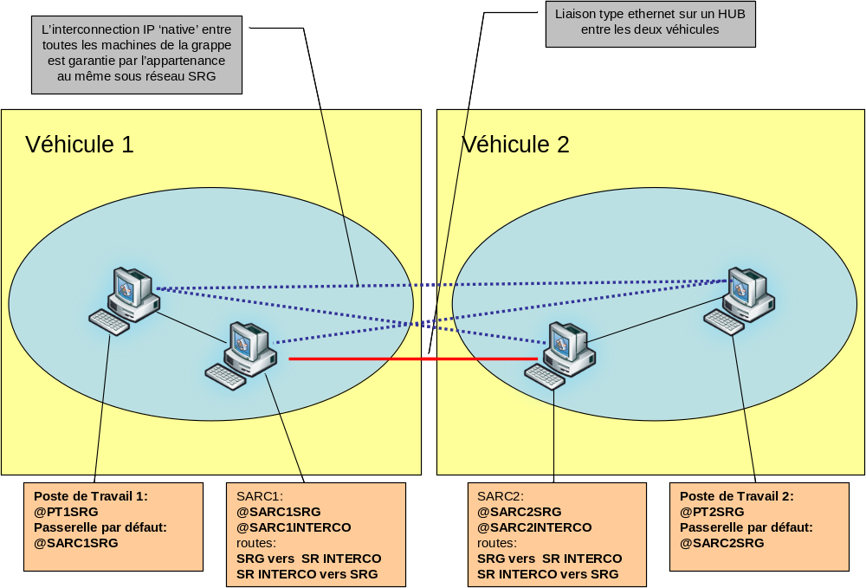
- Grappe planifiée entre 2 SARC

Dessertes assurant la jonction WAN – Réseaux contraints (PARC)
Certains nœuds du WAN sont également raccordés aux réseaux contraints. Ils assurent la continuité du réseau entre les SIOC raccordés au WAN et ceux raccordés aux RC. Cette fonction de raccordement WAN-RC est aussi nommée ‘fonction PARC’. Un PARC est composé d’un CTA et d’un SARC associé. Le schéma ci-après présente l’architecture du PARC :



Z
PARC
Sous réseaux d’interconnexion (intra-Domaine)
Sous réseau dédié aux équipements radio
Sous réseau DMZ
Sous réseau de desserte SARC
Switch SA
Poste de la desserte
Equipement réseau de raccordement du Système d’arme
SARC du PARC
Desserte du CTA du PARC
Sous réseau de gestion

- Configuration du PARC
Le SIOC en charge du PARC doit prévoir un switch appelé ici switch système d’arme ou un hub pour permettre le raccordement physique. Ce switch doit posséder une adresse dans le plan d’adressage du sous réseau d’interconnexion. Une interface du Switch rouge du CTA (SWA ou du switch d’extension SWE raccordé) permet le raccordement du switch Système d’arme (SW-SA). La description des VLAN et des sous réseaux utilisés pour permettre ce raccordement est précisé au chapitre 3.5.3.1.2. Tous les SARC doivent être en coupure physique entre le réseau Ethernet de raccordement aux postes radio en IP et les autres réseaux. Le SARC du PARC doit appliquer la même règle. Une interface Ethernet physique est donc dédiée au raccordement avec les postes, la seconde interface Ethernet est dédiée au raccordement avec le firewall du CTA. Dans le cas où des systèmes viennent se raccorder en LAN au niveau du SARC du PARC, le SIOC en charge du PARC peut se raccorder sur le switch SW-A ou peut prévoir un switch ou un hub (SW-E, SW-SA ou SW-SI) pour permettre le raccordement physique. Le raccordement au switch SW-A est à privilégier. L’ICD [CONTRAINTES] décrit le cas de l’insertion d’un firewall d’isolement à la place de ce switch/hub (si la politique de sécurité l’impose).

Entraide
Dans le cas de l’entraide, le STC-E apporte une connectivité IP noire à un système allié. Dans ce cas, le STC-E définit un certain nombre d’adresses IP noires, prises dans les sous réseaux d’accès des CTA (cf Figure 1 :) sur lesquels les systèmes alliés doivent se connecter (cf. la définition du sous réseau d’accès au §3.4.2). L’entraide utilise le niveau de sécurité 6.
Les chiffreurs utilisés ainsi que les associations de sécurité correspondantes restent de la responsabilité du système allié, de même que les adresses IP rouges utilisées.

Définitions
Les paragraphes suivants reprennent sous forme de définitions les notions abordées précédemment.

Sous réseau d’interface
Un sous réseau d’interface est un sous réseau ne contenant que 2 adresses, attribuées à deux ports de communication en vis-à-vis (deux ports de routeurs raccordés ensemble, ou un port de routeur et une interface de communication d’un chiffreur par exemple).

Sous réseau d’accès
Le sous réseau noir d’accès est une plage d’adresses du plan noir dans laquelle sont affectées les adresses des sous réseaux d’interface utilisés par le routeur d’accès d’un CTA. Il est dimensionné pour contenir 128 sous réseaux d’interface, de 16 adresses IP chacun (dont 14 adresses valides).

Sous réseau noir d’interconnexion directe
Ce sous réseau du plan noir définit une plage d’adresses suffisante pour pouvoir attribuer une adresse IP propre à chaque CTA du théâtre. Il est possible de connecter des routeurs d’accès de CTA co-localisés 2 à 2, qui dialogueront sans passer par les équipements de transit du WAN.

Sous réseaux rouges d’interconnexion directe
- Sous réseau rouge d’interconnexion: de façon analogue au sous réseau noir d’interconnexion directe, des plages d’adresses sont réservées pour chaque niveau de sécurité, dans laquelle une adresse unique est attribuée à chaque SARC pour réaliser des interconnexions directes entre SARC (cf. §3.5.3.1.2.1). Il s’agit du sous réseau par défaut.
Une adresse unique est également attribuée à chaque CTS/CTI pour réaliser l’interconnexion rouge CTS-CTI (cf. §3.5.8).
- Sous réseau rouge d’interconnexion avec MELCHIOR (PISE) : de façon analogue au sous réseau rouge d’interconnexion intra-Domaine, une plage d’adresses est réservée, dans laquelle une adresse unique est attribuée à chaque SARC pour réaliser des interconnexions directes entre SARC STC-E et SARC MELCHIOR (cf. §3.5.3.1.2.2).

Attribution des adresses

Préambule
De façon générale, les CTA/SARC se voient attribuer un identifiant unique sur tout le théâtre. Etant données les hypothèses de dimensionnement indiquées au début du document, l’identifiant doit permettre d’adresser jusqu’à 8000 nœuds environ, ce qui correspond à un identifiant sur 13 bits.
Le « NodeId » définit l’identifiant unique associé à un nœud. Cet identifiant est un entier codé sur 16 bits, découpé en deux parties :
- 3 bits servent de discriminant pour stocker le niveau de sécurité (valeurs 0 pour la partie noire et de 1 à 6 pour les niveaux de sécurité rouges).
- 13 autres bits servent de numéro unique pour le nœud complet (i.e. tout niveau de sécurité confondu).
Les règles d’affectation du numéro du NodeId (sur 13 bits) sont décrites dans le tableau suivant :
Numéro | Affectation
0 | Valeur spéciale signalant que le message doit être envoyé en Broadcast sur le réseau (Ce NodeId correspond toujours à l’adresse technique spéciale ‘Broadcast’)
1 | Valeur spéciale représentant toujours le nœud local
2 à 3 | Réservé
4 à 219 | CTA de la zone 0 | Dans chaque zone, dimensionnée de x à x+215 (cf. Tableau 4), les règles sont :  x, x+2, x+4 : CTA du CTS 1, 2, 3  x+1, x+3, x+5 : CTA du CTI 1, 2, 3  (n°CTI = n°CTS + 1)  x+6 à x+11 : réservé  x+12 à x+215 : autres CTA de la zone
260 à 475 | CTA de la zone 1
516 à 731 | CTA de la zone 2
772 à 987 | CTA de la zone 3
220 | Représente le niveau de sécurité dans son ensemble (qui sera combiné avec les 3 premiers bits décrits précédemment)
221 à 259 | Réservé
476 à 480 | Réservé
481 à 510 | Réservé
511 à 512 | Réservé
513 | Utilisé pour représenter le nœud MELCHIOR en cas de liaison LAN ‘STC-E – MELCHIOR’
514 | Utilisé pour représenter le nœud OE en cas de liaison LAN ‘STC-E – MELCHIOR’
515 | Réservé
732 à 736 | Réservé
737 à 766 | Réservé
767 à 771 | Réservé
988 à 990 | Réservé
991 à 1021 | Systèmes hors Fédération et hors théâtre
1022 | Sous réseau d’accès réservé au CG/CP
1023 à 1024 | Réservé
1025 à 7167 | SARC STC-E (incluant les nœuds NCi)
7168 à 8190 | SARC MELCHIOR
8191 | Réservé
Tableau 3 : affectation des N° de CTA et SARC
Le numéro des CTA/SARC se retrouve donc dans l’adresse de sous réseau attribué à chaque desserte de CTA/SARC.

Pour une Zone de Responsabilité (ISP intra-Fédération) donnée, certains numéros de CTA sont réservés pour les CTS et CTI du STC-E :
ISP intra-Féd. | CTA réservés
0 | 4 : CTA du CTS 1  5 : CTI associé au CTS 1 (n°CTI = n°CTS + 1)  6 : CTA du CTS 2  7 : CTI associé au CTS 2 (n°CTI = n°CTS + 1)  8 : CTA du CTS 3  9 : CTI associé au CTS 3 (n°CTI = n°CTS + 1)
1 | 260 : CTA du CTS 1  261 : CTI associé au CTS 1 (n°CTI = n°CTS + 1)  262 : CTA du CTS 2  263 : CTI associé au CTS 2 (n°CTI = n°CTS + 1)  264 : CTA du CTS 3  265 : CTI associé au CTS 3 (n°CTI = n°CTS + 1)
2 | 516 : CTA du CTS 1  517 : CTI associé au CTS 1 (n°CTI = n°CTS + 1)  518 : CTA du CTS 2  519 : CTI associé au CTS 2 (n°CTI = n°CTS + 1)  520 : CTA du CTS 3  521 : CTI associé au CTS 3 (n°CTI = n°CTS + 1)
3 | 772 : CTA du CTS 1  773 : CTI associé au CTS 1 (n°CTI = n°CTS + 1)  774 : CTA du CTS 2  775 : CTI associé au CTS 2 (n°CTI = n°CTS + 1)  776 : CTA du CTS 3  777 : CTI associé au CTS 3 (n°CTI = n°CTS + 1)
Tableau 4 : N° de CTA réservés

Théâtre
Le théâtre se voit attribuer une adresse de classe A.
OCTET 1 |  |  |  |  |  |  |  | OCTET 2 |  |  |  |  |  |  |  | OCTET 3 |  |  |  |  |  |  |  | OCTET 4
Adresse du théâtre (classe A) |  |  |  |  |  |  |  | Noir Rouge
0 | T | T | T | T | T | T | T | X

Le plan d’adressage associé est découpé en 2, un plan noir et un plan rouge. Un bit de sélection est associé à cette découpe. Il vaut 0 pour le plan rouge et 1 pour le plan noir.
Le plan IP des accès sécurisés dépend du mode d’utilisation. Un accès sécurisé « data seul » dispose d’un chiffreur IP en mode routeur ou en mode bridge. Un accès sécurisé « data + phonie » dispose d’un chiffreur IP en mode bridge.
Ci-dessous sont présentés trois exemples de dessertes :

- Exemple d’une desserte Rita N4 sécurisée par un chiffreur en mode bridge
Une desserte RITA N4 utilise un chiffreur en mode bridge qui permet deprolonger le sous réseau noir au travers du chiffreur jusqu’au CST pour permettre au CST d'échanger des informations avec le Tacg (contrôleur de ressource pour la téléphonie IP Rita N4) pour l'établissement des communications téléphoniques.. Le sous réseau d'interface noir est dans ce cas découpé en deux sous-réseaux. Le premier sous réseau regroupe le routeur noir, le chiffreur et le pare-feu. Le second sous réseau comprend le pare-feu et le serveur de téléphonie CST.
Le sous réseau rouge commence à l'interface du pare-feu.

Le CGL du SARC du PARC est installé sur la machine contenant le CGL CTA. Dans le cas de RITA N4, il s'agit du TGLE.
Nota_1 : Le sous-réseau d’interconnexion est prolongé jusqu’au CST pour un besoin spécifique de la téléphonie du système Martha.
Nota_2 : L’utilisation d’un chiffreur en mode bridge nécessite une configuration du pare-feu adaptée, différente de la configuration en mode routeur.

- Exemple d’une desserte STC-E sécurisée par un chiffreur en mode bridge
Dans le cas de l’utilisation d’un chiffreur en mode bridge dans une desserte STC-E, le sous réseau noir est prolongé au travers du chiffreur jusqu’au Firewall.
Le sous réseau rouge commence à l'interface du pare-feu.
Remarque : Les sous-réseau d’interconnexion et d’interconnexion avec MELCHIOR, sont bridgés par le firewall et pas routés comme les sous-réseaux usager et de gestion.

- Exemple d’une desserte STC-E sécurisée par un chiffreur en mode routeur
Dans le cas de l’utilisation d’un chiffreur en mode bridge dans une desserte STC-E, le sous réseau noir s’arrête au chiffreur... Il s’agit du mode de raccordement « historique » du STC-E.
Le sous réseau rouge commence à l'interface du chiffreur.

Découpage du plan noir
OCTET 1 |  |  |  |  |  |  |  | OCTET 2 |  |  |  |  |  |  |  | OCTET 3 |  |  |  |  |  |  |  | OCTET 4
Adresse du théâtre (classe A) |  |  |  |  |  |  |  | Noir Rouge
0 | T | T | T | T | T | T | T | 1

Découpage du plan STC-E
Le plan STC-E est coupé en 2 parties, une partie pour les besoins d’adressage des CTA du WAN, et une partie pour assurer des besoins d’interconnexion au sens large, couvrant l’interconnexion directe entre routeurs noirs et entre SARC, mais aussi les adresses IP des PR4G VS IP.
Un bit est utilisé pour cette distinction. Il vaut 0 pour le plan d’adressage des dessertes WAN, et 1 pour le plan d’interconnexion.

OCTET 1 |  |  |  |  |  |  |  | OCTET 2 |  |  |  |  |  |  |  |  |  |  |  |  | OCTET 3 |  |  |  |  |  |  |  |  |  |  | OCTET 4
Adresse du théâtre (classe A) |  |  |  |  |  |  |  |  | Noir Rouge | WAN Interco
0 | T | T | T | T | T | T | T |  | 1 | x

Plan d’adressage des dessertes WAN dans le plan noir
OCTET 1 |  |  |  |  |  |  |  | OCTET 2 |  |  |  |  |  |  |  |  | OCTET 3 |  |  |  |  |  |  |  |  | OCTET 4
Adresse du théâtre (classe A) |  |  |  |  |  |  |  |  | Noir Rouge | WAN Interco | Numéro de CTA
0 | T | T | T | T | T | T | T |  | 1 | 0 | N | N | N | N | N | N | N | N | N | N
Le plan d’adressage des dessertes WAN est découpé de manière à définir 1024 sous réseaux d’accès (voir la définition en §3.4.2), chaque sous réseau étant affecté à un CTA selon les tableaux du §3.5.1.

Découpage des sous réseaux d’accès pour les nœuds WAN
OCTET 1 |  |  |  |  |  |  |  | OCTET 2 |  |  |  |  |  |  |  |  | OCTET 3 |  |  |  |  |  |  |  |  | OCTET 4
Adresse du théâtre (classe A) |  |  |  |  |  |  |  |  | Noir Rouge | WAN Interco | Numéro de CTA |  |  |  |  |  |  |  |  |  |  | loopback | Sous réseau d’interface |  |  |  |  |  |  | Mode chiffre | Adresses disponibles
0 | T | T | T | T | T | T | T |  | 1 | 0 | N | N | N | N | N | N | N | N | N | N | L |  | i | i | i | i | i | i | i | C | A | A | A
Pour des besoins techniques, des adresses de loopback doivent être réservées pour les différents routeurs d’un même CTA,. Un bit « L » de sélection permet de découper la partie ‘adresses de loopback’ et la partie ‘sous réseaux d’interface’ vers le WAN ou vers les dessertes. Ce bit vaut 0 pour les sous réseaux d’interface et 1 pour les adresses de loopback.

Sous réseaux d’interface
OCTET 1 |  |  |  |  |  |  |  | OCTET 2 |  |  |  |  |  |  |  |  | OCTET 3 |  |  |  |  |  |  |  |  | OCTET 4
Adresse du théâtre (classe A) |  |  |  |  |  |  |  |  | Noir Rouge | WAN Interco | Numéro de CTA |  |  |  |  |  |  |  |  |  |  | loopback | Sous réseau d’interface |  |  |  |  |  |  | Mode chiffre | Adresses disponibles
0 | T | T | T | T | T | T | T |  | 1 | 0 | N | N | N | N | N | N | N | N | N | N | 0 |  | i | i | i | i | i | i | i | C | A | A | A

Les 7 bits de masque du sous réseau d’interface permettent de définir jusqu’à 128 réseaux d’interface par desserte (un tel nombre est nécessaire pour les CTA équipés de routeur AWAN, qui disposent de nombreuses interfaces S0).
Chaque sous réseau d’accès est découpé en sous réseaux d’interface, pour assurer l’interconnexion entre les ports des routeurs d’accès et de transit d’une part et entre les ports des routeurs d’accès et les chiffreurs des dessertes d’autre part.
Sous-réseaux d’interface :
Type de sous réseau | Valeur de iiiiiii (en binaire) | Affectation
Vers les chiffreurs | 0000000 | Réservé
Vers les chiffreurs | 0000001 | Niveau de sécurité 1
Vers les chiffreurs | 0000010 | Niveau de sécurité 2
Vers les chiffreurs | 0000011 | Niveau de sécurité 3
Vers les chiffreurs | 0000100 | Niveau de sécurité 4
Vers les chiffreurs | 0000101 | Niveau de sécurité 5
Vers les chiffreurs | 0000110 | Niveau de sécurité 6
Vers WAN en Ethernet | 00010xx | Interface Ethernet, où xx dépend du nombre d’interfaces
Vers WAN en V11/V35 | 0010000 | Une seule valeur possible, mais deux interfaces physiques disponibles
Vers WAN en S0 | 1xxxxxx | 64 interfaces S0 disponibles
Tableau 5 : Affectation des sous réseaux d’interface des CTA
Remarque : il n’y a qu’un seul sous réseau d’interface disponible pour les raccordements en V11/35 alors que chaque nœud peut accueillir 2 sous réseau de ce type. Etant donné que ces sous réseaux ne sont pas routés au sein d’un même nœud, un seul sous réseau d’interface est suffisant.
Cas particulier des interfaces S0 : les liaisons en S0 sont réalisées en point à point directement d’un CTA à un autre, les adresses IP du CTA local et du CTA distant doivent donc être dans le même sous réseau pour une liaison S0 donnée. Cette contrainte est prise en compte par l’OPL lors de la déclaration de liaisons S0 entre CTA. En effet pour une liaison S0 donnée, l’adresse IP du CTA distant est forcée dans le même sous réseau que l’adresse IP du CTA local pour cette liaison S0.
Mode de chiffre : Définit le sous-réseau noir en fonction du mode du chiffreur de l’accès sécurisé, selon les tableaux suivants :
- Avec chiffreur IP d’accès en mode BRIDGE :

Champ C |  | Désignation
Déc. | Bin. (C)
0 | 0 | Sous-réseau noir « côté routeur »
1 | 1 | Sous-réseau noir « côté CST »

- Avec chiffreur IP d’accès en mode ROUTEUR :
Champ C |  | Désignation
Déc. | Bin. (C)
0 | 0 | Sous-réseau noir, bit supplémentaire de host
1 | 1 | Sous-réseau noir, bit supplémentaire de host

Adresse disponible : Définit les valeurs de host que prennent les différents composants dans chaque sous-réseau noir, selon les tableaux suivants :

- Avec chiffreur IP d’accès en mode BRIDGE :
Les deux sous réseaux noirs ont un masque en /29 (255.255.255.248).
Sous réseau noir commun CTA et station Rita N4 (« côté routeur »)
Extrémité |  | Désignation
Déc. | Bin. (AAA)
1 | 001 | Adresse du routeur
2 | 010 | Adresse principale du chiffreur IP
3 | 011 | Adresse du firewall
Autres | Autres | Réservé

Sous réseau noir dédié à la téléphonie des stations Rita N4 (« côté CST »)

Extrémité |  | Désignation
Déc. | Bin. (AAA)
1 | 001 | Adresse du firewall
2 | 010 | Adresse du CST
Autres | Autres | Réservé

- Avec chiffreur IP d’accès en mode ROUTEUR :
Le sous réseau noir à un masque en /28 (255.255.255.240).
Extrémité |  | Désignation
Déc. | Bin. (CAAA)
1 | 0001 | Adresse du routeur
2 | 0010 | Adresse noire du chiffreur IP d’accès
Autres | Autres | Réservé

Sous réseaux d’interface de gestion du chiffre
Dans le cas du réseau de gestion du chiffre, dont les sous réseaux d’interface sont calculés à partir du CTA n°1022, il faut prévoir un sous réseau d’interface par niveau de sécurité, selon le tableau suivant :
Valeur de iiiiiii (en binaire) | Affectation
0000000 | Réservé
0000001 | Niveau de sécurité 1
0000010 | Niveau de sécurité 2
0000011 | Niveau de sécurité 3
0000100 | Niveau de sécurité 4
0000101 | Niveau de sécurité 5
0000110 | Niveau de sécurité 6
Tableau 6 : affectation des sous réseaux d’interface par niveau de sécurité au CG/CP
Remarque : l’association entre niveau de sécurité « opérationnel » et niveau de sécurité logique (chiffre de 1 à 6 affecté par l’OPL) est un choix de configuration dépendant du nombre d’adresses IP souhaitées par nœud WAN pour un niveau de sécurité donné :
- Si besoin de 2048 adresses max par desserte WAN → Niveau de sécurité 1.
- Si besoin de 1024 adresses max par desserte WAN → Niveau de sécurité 2.
- Si besoin de 256 adresses max par desserte WAN → Niveaux de sécurité 3 à 5.
- Le niveau de sécurité 6 est utilisé pour l’entraide et le 1/2 CTI.

Affectation des sous réseaux d’interface
Pour chaque sous réseau d’interface, 3 bits restent disponibles pour l’adresse. Les affectations doivent se faire selon le tableau ci-dessous :
Adresse (en binaire) | Affectation
………………000 | Le sous réseau (RFC791)
………………001 | Le port du routeur d’accès
………………010 | Le port de l’équipement raccordé au routeur d’accès (soit le routeur de transit, soit le chiffreur, ou tout autre équipement d’interconnexion)
………………011 | Le port du firewall dans le sous réseau noir « côté routeur »
De 100 à 110 | Inutilisés
………………111 | Tous les hosts du sous réseau (RFC791)
Tableau 7 : affectation des adresses dans les sous réseaux d'interface

Adresses de loopback
OCTET 1 |  |  |  |  |  |  |  | OCTET 2 |  |  |  |  |  |  |  |  | OCTET 3 |  |  |  |  |  |  |  |  | OCTET 4
Adresse du théâtre (classe A) |  |  |  |  |  |  |  |  | Noir Rouge | WAN Interco | Numéro de CTA |  |  |  |  |  |  |  |  |  |  | loopback | Adresses disponibles
0 | T | T | T | T | T | T | T |  | 1 | 0 | N | N | N | N | N | N | N | N | N | N | 1 |  | A | A | A | A | A | A | A | A | A | A | A
Ceci laisse une plage d’adresses de 11 bits pour la définition des adresses de loopback. Les routeurs ont besoin d’une adresse de loopback pour chaque processus de routage tournant dans le routeur. Les adresses de loopback sont définies ainsi pour chaque CTA :
Equipement | Loopback routeur OSPF | Loopback routeur BGP | Loopback routeur RIP
Routeur noir (vers WAN) | …….. …….. ….1000 0000xxxx | …….. …….. ….1000 0001xxxx | …….. …….. ….1000 0010xxxx
Routeur noir (vers AWANs) | …….. …….. ….1000 0000xxxx | Pas de besoin | Pas de besoin
Routeur noir (interco noire) | …….. …….. ….1000 0000xxxx | Pas de besoin | Pas de besoin
Routeur AWAN N°1 | …….. …….. ….1000 0101xxxx | Pas de besoin | Pas de besoin
Routeur AWAN N°2 | …….. …….. ….1000 0111xxxx | Pas de besoin | Pas de besoin
Il y a donc 14 valeurs d’adresses de loopback possibles par type de protocole et par type de connexion (xxxx allant de 0001 à 1110).

Plan d’adressage d’interconnexion
Ce plan est lui-même découpé en deux. Un plan dit « d’interconnexion directe » pour le raccordement des routeurs noirs (et des SARC entre eux), et un plan dit « d’interconnexion radio », utilisé pour les adresses des PR4G en VS4 IP. Un bit de sélection est utilisé pour distinguer les deux plans. Il vaut 0 pour l’interconnexion directe et 1 pour l’interconnexion radio.
OCTET 1 |  |  |  |  |  |  |  | OCTET 2 |  |  |  |  |  |  |  |  |  |  |  | OCTET 3 |  |  |  |  |  |  |  |  |  |  |  |  | OCTET 4
Adresse du théâtre (classe A) |  |  |  |  |  |  |  |  | Noir Rouge | WAN Interco | Directe/radio
0 | T | T | T | T | T | T | T |  | 1 | 1 | x

Interconnexion directe (rouge et noire)
Le plan d’adressage est dimensionné pour contenir une adresse d’interconnexion directe pour tous les routeurs d’accès dans le noir. Toutes ces adresses sont dans le même sous réseau, et une même clé OSPF est utilisée pour ce type de raccordement (clé planifiée dans l’OPL pour chaque théâtre). Ce sous réseau est également utilisé pour le raccordement de SARC entre eux dans le cas d’interconnexions intra-Domaine non planifiées (cf. §3.3.2.2.2.1) ainsi que pour l’interconnexion rouge entre CTS et CTI (cf. §3.5.8).
OCTET 1 |  |  |  |  |  |  |  | OCTET 2 |  |  |  |  |  |  |  |  |  | OCTET 3 |  |  |  |  |  |  |  | OCTET 4
Adresse du théâtre (classe A) |  |  |  |  |  |  |  |  | Noir Rouge | WAN Interco | Directe/radio | Préfixe de niveau de sécurité |  |  |  | Adresse d’ interconnexion directe  Les 13 premiers bits correspondent au numéro du nœud et définissent une plage d’adresse. Le serveur de communication (CTA, SARC ou NCi) reçoit l’adresse 1 de chaque plage (i.e. PPPPP=00001)
0 | T | T | T | T | T | T | T |  | 1 | 1 | 0 | N | N | N | A |  | A | A | A | A | A | A | A | A | A | A | A | A | P | P | P | P | P
Le sous réseau d’interconnexion est en /14.
Les préfixes de niveau de sécurité sont attribués de la manière suivante :

Préfixe du niveau de sécurité (NNN) | Affectation
000 | NOIR
001 | Niveau de sécurité 1
010 | Niveau de sécurité 2
011 | Niveau de sécurité 3
100 | Niveau de sécurité 4
101 | Niveau de sécurité 5
110 | Niveau de sécurité 6
Autres valeurs | Réservé
Pour l’interconnexion noire entre routeurs noirs : chaque CTA possède une adresse IP réservée, la valeur de ‘AAAAAAAAAAAAA’ prend alors la valeur du numéro du CTA, la partie ‘PPPPP’ étant choisie à 00001, le tout en /14.
Pour l’interconnexion entre SARC : chaque SARC a une adresse IP réservée, la valeur de ‘AAAAAAAAAAAAA‘ prend alors la valeur du numéro de SARC, la partie ‘PPPPP’ étant choisie à 00001, le tout en /14.
Cas spécifique des stations NCi : le serveur de communication de chaque station NCi a une adresse IP réservée, la valeur ‘AAAAAAAAAAAAA’ prend alors la valeur du numéro de nœud NCi, la partie ‘PPPPP’ étant choisie à 00001, le tout en /14. Chaque station NCi dispose ensuite d’une plage d’adresses IP allant de PPPPP=00010 à PPPPP=11111, soit 30 adresses possibles pour ses propres équipements, le tout en /14.

- Exemple de sous-réseau d’interconnexion Système d’Armes (SA) d’une desserte Rita N4
Côté desserte : le sous-réseau d’interconnexion est constitué du SARC, du FRW et dans le cas de Rita N4 donné en exemple ici du CST.
Côté SA : le sous-réseau d’interconnexion est constitué d’équipements propres au Système d’Armes.
Le sous réseau SA correspond à un VLAN appelé VLAN SA. Ce VLAN est géré dans le système comme VLAN par défaut et donc si les SA ne gèrent pas de VLAN, tous les flux reçus seront intégrés dans ce VLAN.
Dans la figure ci-dessus, chaque point jaune représente une adresse IP dans le sous-réseau d’interconnexion SA.
Côté desserte (avec numéro de SARC du PARC) :

Plage dans sous-réseau d’interconnexion avec SA |  | Désignation
Déc. | Bin. (PPPPP)
1 | 00001 | Adresse du SARC
3 | 00011 | Adresse du firewall
Autres | Autres | Réservé
Nota : Dans le cas d’une desserte RN4, le CST occupe la valeur 17 (PPPPP = 10001).
Côté SA (avec numéro de SARC ou de nœud NCi) :

Plage dans sous-réseau d’interconnexion avec SA |  | Désignation
Déc. | Bin. (PPPPP)
Tous | Tous | Adresses disponibles pour le SA

Interconnexion directe avec ATLAS
La problématique d’interconnexion avec le réseau ATLAS est donnée dans la figure ci-dessous :
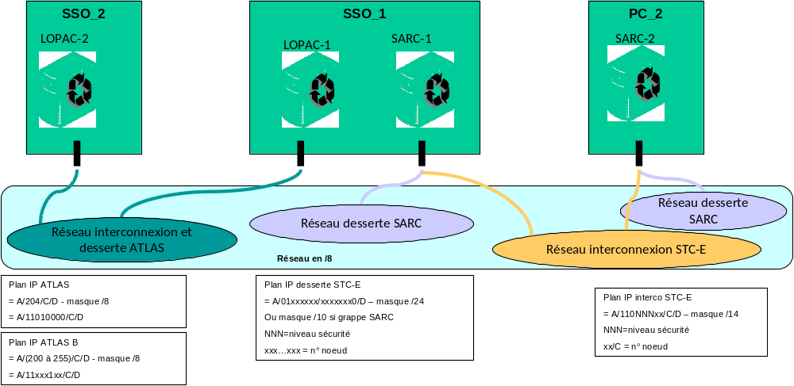
- Sous réseau utilisés pour l’interconnexion directe ATLAS
Pour assurer le fonctionnement, LOPAC-1 et SARC-1 doivent être dans le même réseau IP.
La fusion des réseaux ATLAS et STC-E impose un réseau commun avec un masque en /8 pour l’interconnexion. Les adresses IP utilisées par les équipements ATLAS et STC-E ne doivent pas se recouvrir.
Pour cela, ATLAS ne doit pas utiliser les valeurs de bits 4, 5 et 6 du 2^{ième} digit identique à celles de l’adressage IP d’interconnexion du STC-E.
Les valeurs correspondant au code NNN = 000, 110 et 111 ne sont pas utilisées dans le STC-E, elles sont donc toujours utilisables par ATLAS. L’utilisation d’autres valeurs est possible en fonction du code associé aux niveaux de sécurité par l’OPL et selon la taille des dessertes sélectionnées.
Les valeurs d’octet B d’adresse IP toujours utilisable par ATLAS sont :
- B = 128 à 191 ( B= 10xxxxxx valeur de WAN/Interco bit 7 à 0 jamais utilisé pour un SARC)
- B = 192, 193, 194 et 195 (B= 110000xx valeur de NNN = 000 inutilisées)
- B = 216, 217, 218 et 219 (B= 110110xx valeur de NNN = 110 inutilisées)
- B = 220, 221, 222 et 223 (B= 110111xx valeur de NNN = 111 inutilisées)

Interconnexion directe avec MELCHIOR (rouge)
Chaque SARC se voit attribuer une adresse IP pour le raccordement direct par LAN avec un SARC MELCHIOR.
Le plan d’adressage IP à appliquer entre les SARC STC-E pour ce type de raccordement se base sur la mise en œuvre d’un réseau local, constitué de la manière suivante :
1 | 1 | 0 | 0 | 0 | 0 | 0 | 0 | 1 | 0 | 1 | 0 | 1 | 0 | 0 | 1 | 0 | NodeId | 0 | 1
192 |  |  |  |  |  |  |  | 169 |  |  |  |  |  |  |  | 0 | NodeId | 0 | 1
Il s’agit d’un sous réseau en /17.
Par exemple l’interconnexion par LAN entre le SARC 1615 et le SARC 3454 donnent les adresses IP suivantes pour le LAN d’interconnexion avec MELCHIOR :
SARC 1615 → 192.169.25.61 /17
SARC 3454 → 192.169.53.249 /17

Le raccordement par LAN d’un nœud SARC avec un nœud MELCHIOR est également décrit au paragraphe(cf. §3.5.6.1).

Découpage du plan rouge
OCTET 1 |  |  |  |  |  |  |  | OCTET 2 |  |  |  |  |  |  |  | OCTET 3 |  |  |  |  |  |  |  | OCTET 4
Adresse du théâtre (classe A) |  |  |  |  |  |  |  | Noir Rouge
0 | T | T | T | T | T | T | T | 0
Le plan d’adressage rouge est découpé entre les nœuds, puis entre les niveaux de sécurité.
Etant données les configurations différentes entre les niveaux de sécurité, l’hypothèse est que certains niveaux de sécurité ont besoin de dessertes avec une plage d’adresses conséquente, d’autres niveaux de sécurité ont besoin d’un grand nombre de dessertes, et encore d’autres niveaux de sécurité qui contiennent moins d’utilisateurs, une dissymétrie est donc introduite. Un sélecteur sur 1 bit partage le plan entre nœuds WAN et nœuds RC. Il vaut 0 pour les nœuds WAN.
L’hypothèse est faite que tous les nœuds RC sont dans un même niveau de sécurité.
OCTET 1 |  |  |  |  |  |  |  | OCTET 2 |  |  |  |  |  |  |  | OCTET 3 |  |  |  |  |  |  |  | OCTET 4
Adresse du théâtre (classe A) |  |  |  |  |  |  |  | Noir Rouge | WAN/RC
0 | T | T | T | T | T | T | T | 0 | x

Plan WAN

Généralités
Une capacité maximum d’adressage de 1024 dessertes (soit 10 bits d’adresse) sur le WAN est prévue. Tous les CTA de sites raccordés au WAN devront donc avoir un identifiant inférieur à 1024.
Cas particulier des systèmes en dehors de la Fédération et en dehors du Théâtre :
Pour adresser un système hors Fédération, qui est intégré dans un plan d’adressage non maîtrisé par le STC-E et en dehors du plan IP Défense (cas de systèmes OTAN par exemple), il est prévu un mécanisme d’adresse virtuelle. Ces adresses virtuelles sont prises dans le plan d’adressage rouge, dans lequel les CTA numéro 1001 à 1021 sont réservés à cet usage. Les chiffreurs du STC-E sont configurés pour disposer des associations de sécurité permettant de router les paquets IP à destination de ces adresses virtuelles jusqu’au CTS/CTI. A ce niveau, une fonction NAT effectue la translation nécessaire pour que le paquet soit acheminé à son destinataire dans un plan d’adressage différent et incompatible (le plan IP Défense couvrant tout l’espace IPv4, il est certain qu’il est incompatible avec celui de l’OTAN).
Gestion des VLANs :
Un SIOC peut définir des VLANs dans la plage d’adresses qui lui est attribuée, en réservant des bits dans la partie « host ». Le nombre de bits utilisables pour la définition des VLANs dépend du niveau de sécurité (par exemple, 4 bits maximum dans le niveau de sécurité 1 qui dispose de la partie « host » la plus grande avec 2048 adresses IP).

Adressage des CTA
OCTET 1 |  |  |  |  |  |  |  | OCTET 2 |  |  |  |  |  |  |  | OCTET 3 |  |  |  |  |  |  |  | OCTET 4
Adresse du théâtre (classe A) |  |  |  |  |  |  |  | Noir Rouge | WAN/RC | Numéro de CTA |  |  |  |  |  |  |  |  |  | Niveau1/autres
0 | T | T | T | T | T | T | T | 0 | 0 | D | D | D | D | D | D | D | D | D | D | X
Derrière le numéro de CTA, il y a un re-découpage en sous réseaux pour chaque niveau de sécurité. Afin de garder la plus grande plage d’adresses possible pour le niveau de sécurité 1, une dissymétrie est introduite entre les niveaux de sécurité, en utilisant un sélecteur sur un seul bit pour distinguer entre le niveau de sécurité 1 et les autres niveaux de sécurité. Ce bit vaut 0 pour le niveau de sécurité 1. Opérationnellement, le niveau de sécurité 1 doit correspondre au niveau de sécurité contenant les dessertes WAN les plus grandes.
Rappel :
- Si besoin de 2048 adresses max par desserte WAN → Niveau de sécurité 1.
- Si besoin de 1024 adresses max par desserte WAN → Niveau de sécurité 2.
- Si besoin de 256 adresses max par desserte WAN → Niveaux de sécurité 3 à 5.

Plan d’adressage des dessertes WAN pour le niveau de sécurité 1
OCTET 1 |  |  |  |  |  |  |  | OCTET 2 |  |  |  |  |  |  |  | OCTET 3 |  |  |  |  |  |  |  | OCTET 4
Adresse du théâtre (classe A) |  |  |  |  |  |  |  | Noir Rouge | WAN/RC | Numéro de CTA |  |  |  |  |  |  |  |  |  | Niveau1/autres | Adresses disponibles pour le niveau de sécurité 1 de la desserte
0 | T | T | T | T | T | T | T | 0 | 0 | D | D | D | D | D | D | D | D | D | D | 0 | A | A | A | A | A | A | A | A | A | A | A
Une desserte de niveau de sécurité 1 dispose d’une plage de 11 bits (partie « host » de l’adresse IP), soit 2048 adresses IP.

Adressage des dessertes WAN sur les niveaux de sécurité différent de 1
Un bit de sélection est utilisé pour distinguer entre le niveau de sécurité 2 et les autres niveaux de sécurité. Ce bit vaut 0 pour le niveau de sécurité 2, et 1 pour les autres niveaux de sécurité.

OCTET 1 |  |  |  |  |  |  |  | OCTET 2 |  |  |  |  |  |  |  | OCTET 3 |  |  |  |  |  |  |  | OCTET 4
Adresse du théâtre (classe A) |  |  |  |  |  |  |  | Noir Rouge | WAN/RC | Numéro de CTA |  |  |  |  |  |  |  |  |  | Niveau1/autres | Niveau2/autres
0 | T | T | T | T | T | T | T | 0 | 0 | D | D | D | D | D | D | D | D | D | D | 1 | X

Adressage des dessertes WAN pour le niveau de sécurité 2
OCTET 1 |  |  |  |  |  |  |  | OCTET 2 |  |  |  |  |  |  |  | OCTET 3 |  |  |  |  |  |  |  | OCTET 4
Adresse du théâtre (classe A) |  |  |  |  |  |  |  | Noir Rouge | WAN/RC | Numéro de CTA |  |  |  |  |  |  |  |  |  | Niveau1/autres | Niveau2/autres | Adresses disponibles pour le niveau de sécurité 2 de la desserte
0 | T | T | T | T | T | T | T | 0 | 0 | D | D | D | D | D | D | D | D | D | D | 1 | 0 | A | A | A | A | A | A | A | A | A | A
Une desserte de niveau de sécurité 2 dispose d’une plage de 10 bits (partie « host » de l’adresse IP), soit 1024 adresses IP.

Dessertes WAN pour des niveaux de sécurité autres que les niveaux de sécurité 1 et 2
Le bit de sélection ‘Niveau2/autres’ est égal à 1.
Deux bits de plus sont utilisés pour distinguer les 4 autres niveaux de sécurité, ce qui laisse 8 bits pour la partie host.
OCTET 1 |  |  |  |  |  |  |  | OCTET 2 |  |  |  |  |  |  |  | OCTET 3 |  |  |  |  |  |  |  | OCTET 4
Adresse du théâtre (classe A) |  |  |  |  |  |  |  | Noir Rouge | WAN/RC | Numéro de CTA |  |  |  |  |  |  |  |  |  | Niveau1/autres | Niveau2/autres | Autre niveau de sécurité |  | Adresses disponibles pour les niveaux de sécurité autres que 1 et 2 de la desserte
0 | T | T | T | T | T | T | T | 0 | 0 | D | D | D | D | D | D | D | D | D | D | 1 | 1 | N | N | A | A | A | A | A | A | A | A
Les 2 bits NN (‘Autre niveau de sécurité’) prennent les valeurs suivantes :
Valeur de ‘NN’ | Affectation
00 | Niveau de sécurité 3
01 | Niveau de sécurité 4
10 | Niveau de sécurité 5
11 | Niveau de sécurité 6

Gestion des VLANs

Principes
Le STC-E crée des VLANs de manière automatique. Cette création de VLANs se fait au travers d’un découpage de la partie « host » de l’adresse de desserte. Cette gestion de VLANs n’est offerte que pour les dessertes de CTA/CTS, il n’y a pas de VLAN sur un CTI, ni sur un SARC.
Pour ses besoins propres, le STC-E crée deux sous-réseaux techniques, associé à l’extérieur à deux VLAN, le « VLAN Gestion » et le « VLAN DMZ » qui contient tous les équipements du CTA sous la responsabilité du STC-E (cf. paragraphe §3.5.4.1.6 pour plus de précisions sur les adresses réservées). Ces VLAN sont dimensionnés pour contenir 32 adresses. Il a donc un masque de sous réseau de 27 bits. La création de ces VLAN entraîne automatiquement la création d’autres VLANs usager et un VLAN SA suivant les règles exposées dans les paragraphes suivants. Les VLANs créés automatiquement ne sont pas modifiables, le SIOC étant libre de les utiliser ou non.
Les éléments des VLAN usagers des niveaux de sécurité 1, 2, 3, 4 et 5 sont précisés dans le schéma suivant :
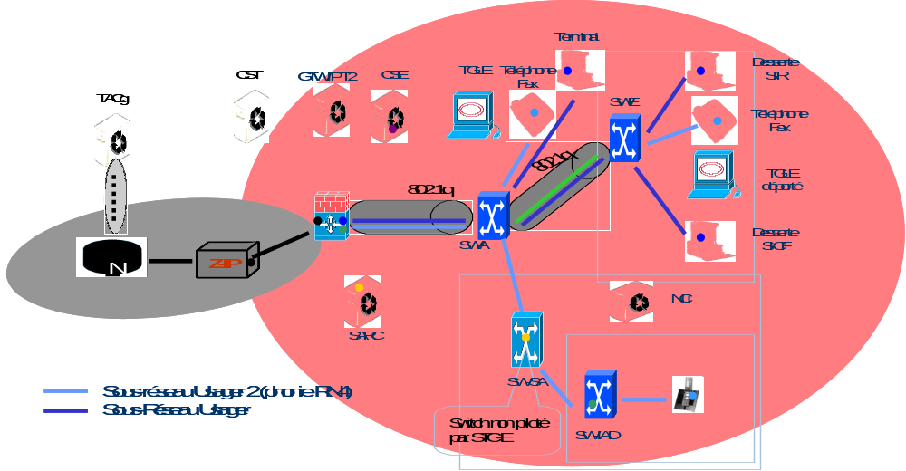
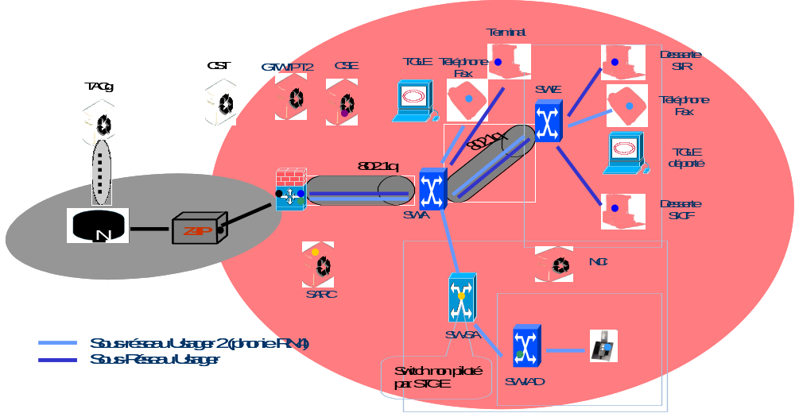
- Exemple de sous réseau usager téléphonie et données d’une desserte sécurisée RN4
Nota, : Le VLAN usager 2 est utilisé dans les dessertes Rita N4 pour le raccordement des équipements de phonie. Le VLAN usager 2 possède donc 9 adresses IP réservée pour les switch SW-IAD ou des terminaux sans allocation dynamique d’adresses, et 500 adresses IP pour des terminaux avec un système technique d’allocation dynamique d’adresse (dont le BMP si ce sont des terminaux phonie).
Au sous réseau de gestion est associé un VLAN purement technique présent dans tous les niveaux de sécurité. Les éléments du VLAN de gestion sont précisés dans le schéma suivant :
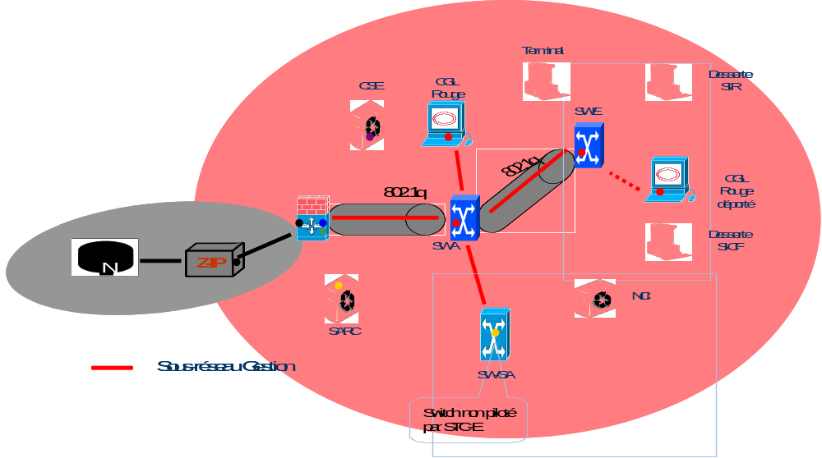
- Exemple d’éléments du sous réseau de gestion d’une desserte STC-E chiffreur en mode bridge
Au sous réseau DMZ est associé un VLAN purement technique présent dans tous les niveaux de sécurité. Le contenu du VLAN DMZ dépend du mode de fonctionnement du chiffreur d’accès.
Les éléments du VLAN DMZ avec chiffreur d’accès en mode BRIDGE sont précisés dans les schémas suivant :
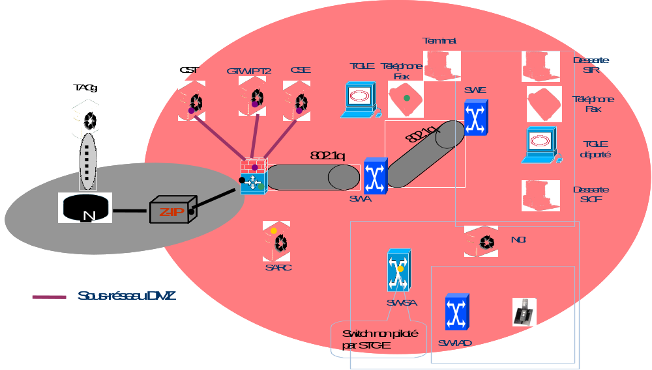
- Exemple de sous réseau DMZ d’une desserte RITA N4 avec accès au chiffrement en mode BRIDGE
Nota : Dans le cas des dessertes RN4 de type éléments A le VLAN DMZ possède une adresse IP pour le CST et pour la GTW IP/T2. Pour les éléments D, le VLAN DMZ possède uniquement une adresse supplémentaire pour le CST.
Les éléments du VLAN DMZ avec chiffreur d’accès en mode ROUTEUR sont précisés dans les schémas suivant :

- Exemple du sous réseau DMZ d’une desserte STC-E avec accès au chiffrement en mode ROUTEUR

VLANs dans le niveau de sécurité 1
Dans le cas du niveau de sécurité 1, la partie « host » de la desserte dispose de 11 bits. Du fait de la nécessité d’avoir au moins 2 VLANs techniques (VLAN de Gestion et VLAN DMZ), les 11 bits sont re-découpés de la manière suivante :
1xxxxxxxxxx | Sous réseau en /22, créé automatiquement à l’initialisation. L’opérateur a la possibilité de déclarer des adresses statiques dans ce VLAN.  Ce VLAN contient 1024 adresses (1022 valides, mais uniquement 1021 disponibles pour le SIOC, la première adresse valide étant réservée au firewall).  Ce VLAN et celui dans lequel SICF quand il est présent peut se déployer.
01xxxxxxxxx | Sous réseau en /23, créé automatiquement à l’initialisation. L’opérateur a la possibilité de déclarer des adresses statiques dans ce VLAN.  Ce VLAN contient 512 adresses (510 valides, mais uniquement 509 disponibles pour le SIOC, la première adresse valide étant réservée au firewall).  Ce VLAN et celui dans lequel la téléphonie RITA N4 quand elle est présente peut se déployer.
001xxxxxxxx | Sous réseau en /24, créé automatiquement à l’initialisation. L’opérateur a la possibilité de déclarer des adresses statiques dans ce VLAN.  Ce VLAN contient 256 adresses (254 valides, mais uniquement 253 disponibles pour le SIOC, la première adresse valide étant réservée au firewall).
0001xxxxxxx | Sous réseau en /25, créé automatiquement à l’initialisation. L’opérateur a la possibilité de déclarer des adresses statiques dans ce VLAN.  Ce VLAN contient 128 adresses (126 valides, mais uniquement 125 disponibles pour le SIOC, la première adresse valide étant réservée au firewall).
00001xxxxxx | Sous réseau en /26, créé automatiquement à l’initialisation. L’opérateur a la possibilité de déclarer des adresses statiques dans ce VLAN.  Ce VLAN contient 64 adresses (62 valides, mais uniquement 61 disponibles pour le SIOC, la première adresse valide étant réservée au firewall).
000001xxxxx | VLAN de gestion (sous réseau en /27), créé automatiquement à l’initialisation. Ce VLAN contient 32 adresses (30 valides, toutes fixes, attribuées selon §3.5.4.1.6).
000000xxxxx | VLAN DMZ (sous réseau en /27), créé automatiquement à l’initialisation. Ce VLAN contient 32 adresses (30 valides, toutes fixes, attribuées selon §3.5.4.1.6).

VLANs dans le niveau de sécurité 2
Dans le cas du niveau de sécurité 2, la partie « host » de la desserte dispose de 10 bits. Du fait de la nécessité d’avoir au moins 2 VLANs techniques (VLAN de Gestion et VLAN DMZ), les 10 bits sont re-découpés de la manière suivante :

1xxxxxxxxx | Sous réseau en /23, créé automatiquement à l’initialisation. L’opérateur a la possibilité de déclarer des adresses statiques dans ce VLAN.  Ce VLAN contient 512 adresses (510 valides, mais uniquement 509 disponibles pour le SIOC, la première adresse valide étant réservée au firewall).  Ce VLAN et celui dans lequel SICF quand il est présent peut se déployer.
01xxxxxxxx | Sous réseau en /24, créé automatiquement à l’initialisation. L’opérateur a la possibilité de déclarer des adresses statiques dans ce VLAN.  Ce VLAN contient 256 adresses (254 valides, mais uniquement 253 disponibles pour le SIOC, la première adresse valide étant réservée au firewall).  Ce VLAN et celui dans lequel la téléphonie RITA N4 quand elle est présente peut se déployer.
001xxxxxxx | Sous réseau en /25, créé automatiquement à l’initialisation. L’opérateur a la possibilité de déclarer des adresses statiques dans ce VLAN.  Ce VLAN contient 128 adresses (126 valides, mais uniquement 125 disponibles pour le SIOC, la première adresse valide étant réservée au firewall).
0001xxxxxx | Sous réseau en /26, créé automatiquement à l’initialisation. L’opérateur a la possibilité de déclarer des adresses statiques dans ce VLAN.  Ce VLAN contient 64 adresses (62 valides, mais uniquement 61 disponibles pour le SIOC, la première adresse valide étant réservée au firewall).
00001xxxxx | VLAN Gestion (sous réseau en /27), créé automatiquement à l’initialisation. Ce VLAN contient 32 adresses (30 valides, attribuées selon §3.5.4.1.6).
00000xxxxx | VLAN DMZ (sous réseau en /27), créé automatiquement à l’initialisation. Ce VLAN contient 32 adresses (30 valides, attribuées selon §3.5.4.1.6).

VLANs dans les niveaux de sécurité 3 à 5
Dans le cas des niveaux de sécurité 3 à 5, la partie « host » de la desserte dispose de 8 bits. Du fait de la nécessité d’avoir au moins 2 VLANs techniques (VLAN de Gestion et VLAN DMZ), les 8 bits sont re-découpés de la manière suivante :

1xxxxxxx | Sous réseau en /25, créé automatiquement à l’initialisation. L’opérateur a la possibilité de déclarer des adresses statiques dans ce VLAN.  Ce VLAN contient 128 adresses (126 valides, mais uniquement 125 disponibles pour le SIOC, la première adresse valide étant réservée au firewall).  Ce VLAN et celui dans lequel SICF quand il est présent peut se déployer.
01xxxxxx | Sous réseau en /26, créé automatiquement à l’initialisation. L’opérateur a la possibilité de déclarer des adresses statiques dans ce VLAN.  Ce VLAN contient 64 adresses (62 valides, mais uniquement 61 disponibles pour le SIOC, la première adresse valide étant réservée au firewall).  Ce VLAN et celui dans lequel la téléphonie RITA N4 quand elle est présente peut se déployer.
001xxxxx | VLAN gestion (sous réseau en /27), créé automatiquement à l’initialisation. Ce VLAN contient 32 adresses (30 valides, attribuées selon §3.5.4.1.6).
000xxxxx | VLAN DMZ (sous réseau en /27), créé automatiquement à l’initialisation. Ce VLAN contient 32 adresses (30 valides, attribuées selon §3.5.4.1.6).

Adresses host réservées
Le STC-E impose certaines adresses pour ses propres équipements ou pour des machines hébergeant certains de ses composants. Le tableau ci-dessous donne la définition des adresses réservées. Ces valeurs sont celles de la partie « host » de la plage réservée à chaque desserte.

Adresses réservées pour les dessertes de SARC
Adresse (partie host) | Usage
1 | SARC : adresse IP du serveur SARC de la desserte, pour le niveau de sécurité considéré.
2 | SARC du PARC : adresse IP de la 4ème interface du FW du CTA dans le cas d’un PARC.
3 | SARC : adresse IP du CGL SARC en cas de CGL déporté.
Adresses réservées pour les dessertes de CTA, VLAN usagers
Adresse (partie host) | Usage
1 | Adresse IP du Firewall.
Adresses réservées pour les dessertes de CTA, VLAN cas particulier du VLAN usager 2
Adresse (partie host) | Usage
2 à 10 | CTA : 9 adresses pour les SW-IAD ou terminaux sans DHCP
Adresses réservées pour les dessertes de CTA, VLAN de gestion
Adresse (partie host) | Usage
1 | Adresse IP du Firewall.
2 | Adresse du CGL d’exploitation rouge, CGT ou déport.
3 | Adresse IP du SWA.
4 à 29 | 26 adresses IP pour les SWE et les SW-IAD (9 SW-IAD maximum).  Remarque : Les éventuels SW-IAD déployés utilisent les adresses les plus élevés.
30 | Adresse du second CGT utilisable pour la compatibilité de version.
Adresses réservées pour les dessertes de CTA, VLAN DMZ chiffrement mode BRIDGE
Adresse (partie host) | Usage
1 | Adresse IP du CS-E
3 | Adresse IP du firewall
Adresses réservées pour les dessertes de CTA, VLAN DMZ chiffrement mode ROUTEUR
Adresse (partie host) | Usage
1 | Adresse IP du CS-E
3 | Adresse IP du firewall
5 | Adresse IP rouge du chiffreur IP d’accès.

Adresses host réservées pour RITA N4
En plus des adresses utilisées par le STC-E, RITA N4 impose certaines adresses pour ses propres équipements ou pour des machines hébergeant certains de ses composants. Le tableau ci-dessous donne la définition des adresses réservées. Ces valeurs sont celles de la partie « host » de la plage réservée à chaque desserte.

Adresses réservées pour les dessertes RITA N4, VLAN de gestion
Adresse (partie host) | Usage
2 | Adresse du TGLE (déporté ou non).
Adresses réservées pour les dessertes RITA N4, VLAN DMZ chiffrement mode BRIDGE
Adresse (partie host) | Usage
17 | Adresse IP du CST
18 et 19 | Réservé pour l’adresse IP de la GTW IP/T2

Pour lui permettre de dialoguer avec le CST, le TACg de la desserte téléphonie RITA N4 est dotée d’une adresse fixe. Le flux correspondant doit être ouvert dans le Firewall.
Valeur de l'adresse: 192.168.192.242 255.255.255.240

Adresses serveurs réservées pour SICF V2
Les déploiements SICF reposent sur l’architecture LAN décrite ci-dessous :
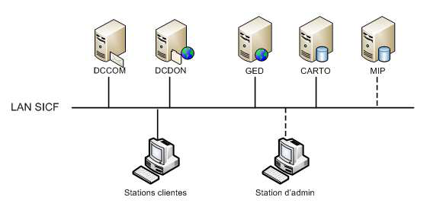
- LAN SICF nominal
Le LAN SICF comporte :
- Deux serveurs contrôleurs de domaine. Un contrôleur de domaine serveur de messagerie SMTP (DC COM) et un contrôleur de domaine serveur de fichiers et serveur WEB (DC DON).
- Un serveur GED,
  - Un serveur MIP (optionnel) sans impact car il n’existe pas d’échange MIP entre PC SICF.
- un serveur CARTO, sans impact car les échanges de cartographie se cantonnent au LAN SICF.
- Des stations de travail.

Le LAN SICF peut être décliné en trois configurations :
- PTE : Les 3 serveurs DC-COM, DC-DON et serveur ou proxy GED sont regroupés
- Mono-DC : Le DC-COM et DC-DON sont regroupés
- Bi-DC : Les serveurs DC-COM, DC-DON et GED sont sur des machines séparées.
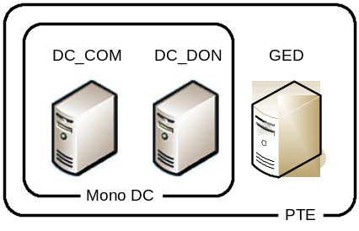
- Configurations de LAN SICF

SICF peut être amené a être déployé dans plusieurs niveaux de sécurité différents pour un même déploiement.
Un LAN SICF peut accueillir jusqu’à 400 terminaux. Nous avons donc choisit de le déployer dans le numéro de VLAN offrant le plus grand nombre d’adresse IP possible. Pour les numéros de sécurité 3 à 5, le nombre de terminaux sera limité à 125.

Les valeurs de Hosts retenues pour les serveurs SICF ne peuvent pas être imposés à prioris, car les déploiements sont établie et évoluent de façon dynamique . Par contre afin de permettre l’ouverture des flux sur entre serveurs sur le firewall, les adresses IP possibles sont réduites à celles indiquées dans le tableau suivant :

Adresses réservées quelque soit la configuration locale (Non utilisé par le STC-E)
2 à 7 | Adresse IP des serveurs réservés pour DC-COM, DC-DON, GED, MIP et deCARTO
De 8 à 127 (jusqu’à 1023 en fonction du niveau de sécurité utilisé) | Adresses IP des autres terminaux de la desserte

Plan RC

Généralités
Le bit WAN/RC est positionné à 1. Tous les nœuds RC sont dans le même niveau de sécurité.
Le numéro de SARC est donné sur 13 bits, soit 8192 possibilités (mais les 1024 premiers numéros sont réservés aux CTA pour les nœuds WAN). La répartition des numéros de SARC entre le STC-E et MELCHIOR est indiquée au ‘Tableau 3 : affectation des N° de CTA et SARC’.
OCTET 1 |  |  |  |  |  |  |  | OCTET 2 |  |  |  |  |  |  |  | OCTET 3 |  |  |  |  |  |  |  | OCTET 4
Adresse du théâtre (classe A) |  |  |  |  |  |  |  | Noir Rouge | WAN/RC | Numéro de SARC |  |  |  |  |  |  |  |  |  |  |  |  | LAN
0 | T | T | T | T | T | T | T | 0 | 1 | D | D | D | D | D | D | D | D | D | D | D | D | D | 0
Sur les 9 bits restants, le premier n’est pas utilisé, il est mis à la valeur 0 (bit LAN = 0). Les 8 bits restants sont disponibles pour les équipements du LAN du SARC (en /24), ce qui donne donc 256 adresses IP aux adresses réservées près.

Adressage des dessertes de SARC (partie host)
OCTET 1 |  |  |  |  |  |  |  | OCTET 2 |  |  |  |  |  |  |  | OCTET 3 |  |  |  |  |  |  |  | OCTET 4
Adresse du théâtre (classe A) |  |  |  |  |  |  |  | Noir Rouge | WAN/RC | Numéro de SARC |  |  |  |  |  |  |  |  |  |  |  |  | LAN | Adresses disponibles pour les équipements de la desserte
0 | T | T | T | T | T | T | T | 0 | 1 | D | D | D | D | D | D | D | D | D | D | D | D | D | 0 | A | A | A | A | A | A | A | A
Remarques : la partie « host » égale à 1 est réservée au SARC, la partie « host » égale à 2 est réservé à l’interface 4 du Firewall utilisée pour raccorder le SARC, la partie « host » égale à 3 est réservée au CGL SARC s’il est déporté, les autres adresses peuvent être utilisées par la desserte du SARC selon le paragraphe §3.5.4.1.6.
Cas des grappes planifiées : lorsqu’un SARC est planifié dans une grappe, le masque associé à sa desserte est en /10 afin que les SARC d’une même grappe puissent être inclus dans un même sous réseau, les adresses host ne sont pas modifiées.
Cas des SARC utilisé sur un réseau commun avec les machines ATLAS : lorsqu’un SARC est planifié avec un type de SIOC ATLAS, le masque de l’adresse IP de desserte doit être en /8. L’adressage utilisé par ATLAS ne doit pas utiliser les adresses du plan d’interconnexion noir utilisé par le STC-E (cf 3.5.3.1.2). Les valeurs des bits NNN non utilisés par le STC-E sur les SARC sont 000, 110 et 111.

Adressage des postes radio de la desserte d’un SARC
Les postes radios sont raccordés de 3 façons différentes :
- Soit par liaison série/protocole série : il n’y a alors pas d’adresse IP en jeu, ce cas n’est donc pas décrit dans le présent document ;
- Soit par liaison Ethernet : l’adressage IP est décrit au paragraphe §3.5.4.2.3.1 ;
- Soit par liaison série/protocole PPP : il faut alors un sous réseau IP par liaison PPP pour pouvoir router. Ce cas est décrit dans le paragraphe §3.5.4.2.3.2.

Adressage des postes sur liaison Ethernet
Tous les postes radio raccordés en Ethernet sont dans le même sous réseau, ainsi que l’interface Ethernet du SARC allant vers les postes radio.
Le sous-réseau à utiliser dépend du type de nœud Nci ou NC1.

Adressage des postes d’un nœud Nci sur liaison Ethernet
Le sous-réseau est constitué à partir de l'adresse IP d'interconnexion du nœud. Dans la plage des adresses IP d’interconnexion, la première adresse de host est réservée pour la station, la seconde pour l'interface réseau de ce nœud vers le réseau de plus petit n° et ainsi de suite dans l'ordre croissant des numéros de réseaux auxquels accède ce nœud.
Par exemple, pour un nœud dont l’adresse dans le sous-réseau IP d’interconnexion est 45.199.125.129/14 :
- @IP ETH eqpt , Masque » de la station = 45.199.125.129, 14
- @IP ETH, Masque » du poste PR4G N°1 = 45.199.125.130, 14
- @IP ETH, Masque » du poste PR4G N°2 = 45.199.125.131 , 14
- ...
- @IP ETH, Masque » du poste PR4G N°6 = 45.199.125.135, 14
- @IP ETH, Masque » d'un équipement complémentaire (imprimante...) = 45.199.125.136, 14

Adressage des postes d’un nœud NC1 sur liaison Ethernet
Le sous réseau est constitué dans les plages d’adresses privées d’Internet. Ce sous-réseau peut suivre les deux possibilités suivantes :
- Possibilité n°1 : Ce sous-réseau est commun à tous les SARC du déploiement et ne dépend pas de la mission. Cette possibilité est celle retenue pour les SARC STC-E ;
- Possibilité n°2 : Ce sous-réseau est spécifique à chaque SARC pour un même déploiement. Cette possibilité est celle retenue pour les SARC MELCHIOR.
Dans le cas de la première possibilité :
- L’adresse 192.168.100.100 est réservée à l’interface Ethernet SARC allant vers les postes radio. Il est à noter que cette adresse est l’adresse de maintenance associée au SARC pour son interface Ethernet vers les postes radios ;
- Les adresses réservées aux interfaces Ethernet des postes PR4G sont dans un sous réseau dont le masque est en 255.255.255.224 (/27) afin de pouvoir accueillir jusqu’à 12 postes simultanément.
  - Les adresses 192.168.100.101 à 192.168.100.106 sont réservées aux interfaces Ethernet des PR4G du STC-E (6 adresses prévues pour raccorder les postes radio).
  - Les adresses 192.168.100.107 à 192.168.100.112 sont réservées aux interfaces des postes PR4G des SIOC, gérés par le STC-E (6 adresses sont prévues pour raccorder par exemple les postes radio d’ATLAS).
Dans le cas de la deuxième possibilité, les adresses utilisées sont fonction des numéros de SARC fixés pour un déploiement. Elles sont constituées par :
- Un préfixe de 15 bits constituant le masque réseau,
- Suivi du numéro de SARC sur 13 bits,
- Suivi de 4 bits pour les adresses IP du SARC et des postes radios. L’adresse IP de l’interface Ethernet du SARC allant vers les postes radio du SARC a les 4 derniers bits positionnés à ‘0001’. Les postes PR4G utilisent les bits libres suivants [‘0010’..’1110].
OCTET 1 |  |  |  |  |  |  |  | OCTET 2 |  |  |  |  |  |  |  | OCTET 3 |  |  |  |  |  |  |  | OCTET 4
192 |  |  |  |  |  |  |  | Partie fixe |  |  |  |  |  |  | Numéro de SARC |  |  |  |  |  |  |  |  |  |  |  |  |  | Partie libre
1 | 1 | 0 | 0 | 0 | 0 | 0 | 0 | 0 | 0 | 0 | 0 | 0 | 0 | 0 | R | R | R | R | R | R | R | R | R | R | R | R | R | X |  | X | X | X

Adressage des postes sur liaison PPP
Chaque liaison PPP doit avoir un sous réseau associé, le SARC doit avoir une adresse IP dans chacun de ces sous réseaux.
Le sous-réseau à utiliser dépend du type de nœud Nci ou NC1.

Adressage des postes d’un nœud Nci sur liaison PPP
Le sous-réseau est constitué à partir de l'adresse IP d'interconnexion du nœud en faisant varier l'adresse de classe A (i.e. 1er octet de l'adresse IP du sous-réseau) pour chacune des liaisons PPP qui relie la station aux postes PR4G. Ainsi si le premier octet du sous-réseau d’interconnexion vaut A, le premier octet de l’adresse IP/PPP de la station vaut A+1, le premier octet de l’adresse IP/PPP du premier poste radio vaut A+2 et ainsi de suite.
Par exemple, pour un nœud dont l’adresse du sous-réseau IP d’interconnexion est 45.199.125.129/14 :
- @IP PPP de Station pour la connexion PPP N°1 = 46.199.125.129/24
- @IP PPP du PR4G N°1 pour la connexion PPP N°1 = 46.199.125.130/24

- @IP PPP de station pour la connexion PPP N°2 = 47.199.125.129/24
- @IP PPP » de PR4G N°2 pour la connexion PPP N°2 = 47.199.125.130/24
- …

Adressage des postes d’un nœud NC1 sur liaison PPP
Tout comme les liaisons en Ethernet, les sous réseaux dédiés au raccordement de postes radio en IP/PPP sont communs à tous les SARC du déploiement car ce sont des réseaux locaux. Il y a 6 sous réseaux IP/PPP prévues par SARC.
Côté SARC : pour le sous réseau IP/PPP n°x, l'adresse IP du SARC 192.168.x.100 /21 (x de 1 à 6).
Côté Poste : pour le sous réseau IP/PPP n°x, l’adresse IP du poste vaut 192.168.x.101 /21 (x de 1 à 6).

Adressage des réseaux radio IP
Les PR4G VS4 IP devant communiquer ensemble sur un même réseau radio doivent appartenir au
même sous réseau. Chaque réseau radio IP a un masque en /11 défini comme suit :

OCTET 1 |  |  |  |  |  |  |  | OCTET 2 |  |  |  |  |  |  |  |  | OCTET 3 |  |  |  |  |  |  |  | OCTET 4
Adresse du théâtre (classe A) |  |  |  |  |  |  |  |  | Noir Rouge | WAN Interco | Directe/radio | Numéro de SARC |  |  |  |  |  |  |  |  |  |  |  |  | Partie fixe
0 | T | T | T | T | T | T | T |  | 1 | 1 | 1 | R | R | R | R | R | R | R | R | R | R | R | R | R | 0 | 0 | 0 | 0 | 0 | 0 | 0 | 1

La partie fixe de l'adresse vaut 1, même dans le cas d'un SARC qui connecte plusieurs postes VS4 IP car les réseaux radio sont indépendants les uns des autres. On peut donc avoir les mêmes adresses IP dans des réseaux radio disjoints.

Adressage multicast radio
L'adresse IP radio multicast de chaque accès réseau est calculée localement par le CGL SARC. L'adresse calculée doit dépendre du numéro logique attribué à l'accès réseau (jusqu’à 6 numéros logiques par SARC), afin de permettre le routage IP sur le SARC, mais ne doit pas dépendre du réseau radio connecté.

Le plan multicast IP suivant répond aux deux exigences :
- Le SARC doit pouvoir connecter jusqu'à 6 postes radio : réservation de 3 bits (partie jaune).
- La plage d'adresses nécessaire au fonctionnement du multicast radio est au maximum de 21 adresses (le maximum étant pour les réseaux SAPHD) : réservation de 5 bits (partie verte).

OCTET 1 |  |  |  |  |  |  |  | OCTET 2 |  |  |  |  |  |  |  | OCTET 3 |  |  |  |  |  |  |  | OCTET 4
Préfixe Multicast |  |  |  | Radio |  |  |  | Préfixe |  |  |  |  |  |  |  | Préfixe |  |  |  |  |  |  |  | Numéro d'interface logique |  |  | Plage d'adresse multicast
1 | 1 | 1 | 0 | 0 | 0 | 0 | 0 | 0 | 0 | 0 | 0 | 0 | 0 | 0 | 1 | 0 | 0 | 0 | 0 | 0 | 0 | 0 | 1 | I | I | I | A | A | A | A | A

Interconnexion STC-E - MELCHIOR

Raccordement par LAN
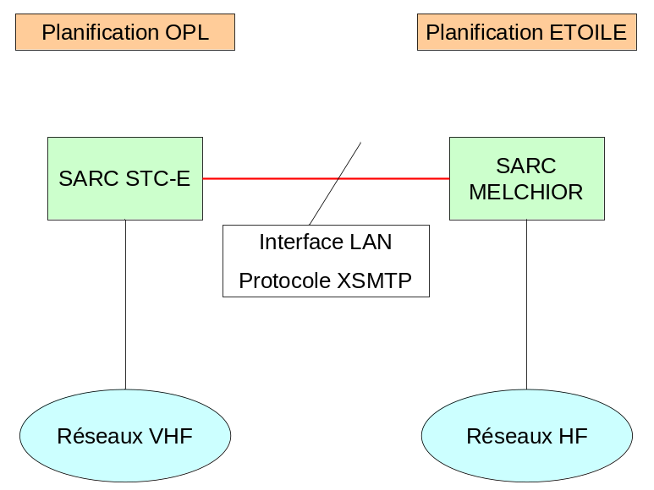

- Raccordement par LAN STC-E - MELCHIOR
La figure ci-dessus présente le cas du raccordement entre le système STC-E et le système MELCHIOR par LAN via une passerelle PISE présente dans le SARC STC-E et le SARC MELCHIOR.
Le plan d’adressage IP à appliquer entre les SARC STC-E et MELCHIOR pour permettre la connectivité IP se base sur le même plan d’interconnexion avec MELCHIOR (cf. paragraphe §3.5.3.1.2.2), constitué de la manière suivante :
1 | 1 | 0 | 0 | 0 | 0 | 0 | 0 | 1 | 0 | 1 | 0 | 1 | 0 | 0 | 1 | 0 | NodeId | 0 | 1
192 |  |  |  |  |  |  |  | 169 |  |  |  |  |  |  |  | 0 | NodeId | 0 | 1
Il s’agit d’un sous réseau en /17.
En suivant la règle imposée par ‘Tableau 3 : affectation des N° de CTA et SARC’, le NodeId côté STC-E est le n°514, le NodeId côté MELCHIOR est le n°513, ce qui donne les adresses IP suivantes pour l’interconnexion STC-E – MELCHIOR par LAN :
SARC STC-E → 192.169.8.9 /17
SARC Melchior → 192.169.8.5 /17

Raccordement par réseau radio VHF
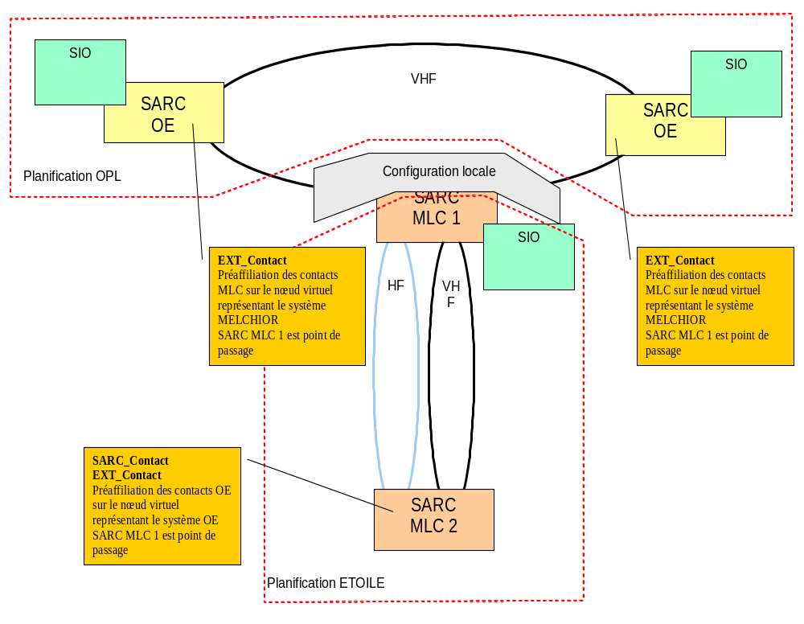
- Raccordement VHF STC-E - MELCHIOR
La figure ci-dessus présente le cas du raccordement entre le système STC-E et le système MELCHIOR par réseau VHF OE entre les SARC STC-E et le SARC MELCHIOR passerelle (SARC MLC 1 sur la figure). Le SARC MELCHIOR réalisant le raccordement entre les deux systèmes se voit attribuer un numéro de SARC dans la tranche [7168…8190], les adresses IP du SARC MELCHIOR sont donc calculées en fonction de ce numéro de nœud tel un SARC STC-E classique.

Adresses de maintenance
Chaque CTA/CTS/CTI dispose d’adresses IP de maintenance. Ces adresses sont identiques sur tous les équipements CTA/CTS/CTI. Ces adresses servent à établir la première connexion entre un serveur et son IHM d’administration. Ces adresses sont prises dans les plages d’adresses privées d’Internet. Elles valent :
- Pour les serveurs CTA/CTS/CTI 192.168.0.100 /24,
- Pour les firewalls des CTA/CTS, elles valent 192.168.0.1 /24,
- Pour les CGL CTA d’exploitation et CGT, elles valent 192.168.0.2 /24.

Chaque SARC dispose potentiellement d’adresses IP de maintenance. Ces adresses sont identiques sur tous les SARC. Ces adresses IP de maintenance ne sont pas mises en œuvre lorsque le SARC est un SARC MELCHIOR. Ces adresses sont prises dans les plages d’adresses privées d’Internet. Elles valent :
- Pour les serveurs SARC :
  - 192.168.0.100 /24 côté LAN,
  - 192.168.100.100 /28 (côté Radio) pour raccorder des PR4G VS4 IP,
- Pour les CGL SARC déportés : 192.168.0.2 /24.

Interconnexion entre CTS et CTI
L’interconnexion entre le firewall du CTS et le firewall du CTI utilise le plan d’interconnexion directe défini au paragraphe §3.5.3.1.2.1 :
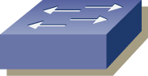

Firewall
Arkoon
Firewall
Netasq
Interconnexion CTS - CTI
CS-E
CGL
install
Z-IP
CGT
CTS
CTI

- Interconnexion CTS - CTI
Les adresses IP des deux firewalls pour l’interconnexion CTS-CTI sont calculées de la même manière que les adresses IP des SARC dans le plan d’interconnexion en fonction des numéros de nœud des CTS/CTI.
Par exemple :
  - Adresse A du théâtre = 1
  - Niveau de sécurité = 1
  - Numéro de nœud du CTS = 6
→ Adresse du Firewall Netasq du CTS 6 pour l’interconnexion CTS-CTI = 1.196.0.193 /14
  - Adresse A du théâtre = 1
  - Niveau de sécurité = 1
  - Numéro de nœud du CTI = 7 (CTI 7 co-localisé avec le CTS 6)
→ Adresse du Firewall Arkoon du CTI 7 pour l’interconnexion CTS-CTI = 1.196.0.225 /14

Plan d’adressage associé au CTI et au 1/2 CTI

Principe
L’interconnexion du STC-E avec des ISP externes suppose l’existence d’un plan IP d’interconnexion maîtrisé par une entité supérieure au STC-E :
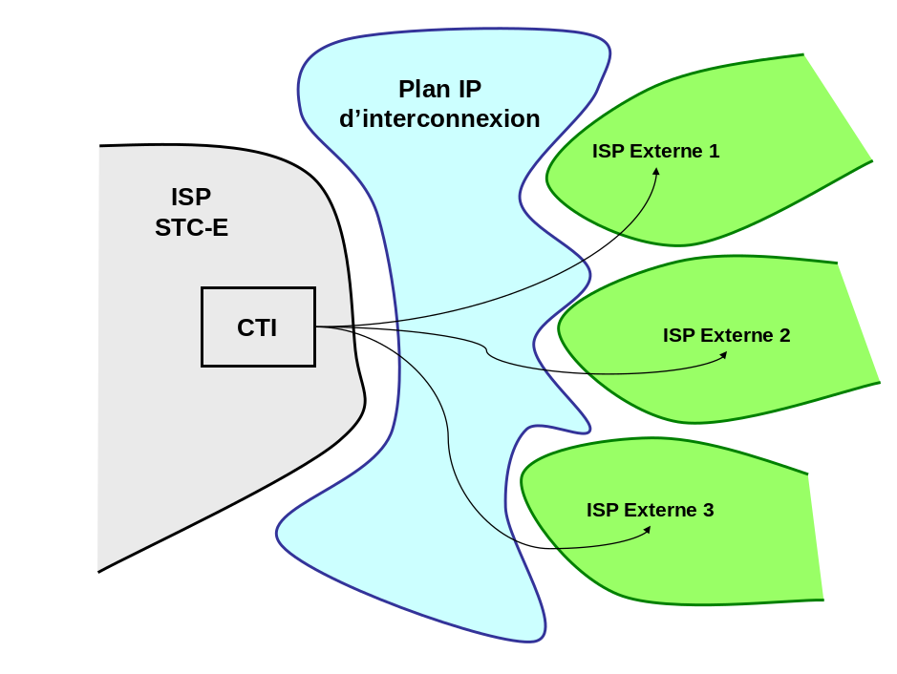
- Interconnexion avec ISP externe
Hypothèses :
Le plan IP d’interconnexion est suffisamment conséquent pour pouvoir être lui-même découpé en petits sous réseaux d’interconnexion. Toutes les adresses IP négociées entre le STC-E et les ISP alliés doivent appartenir au plan IP d’interconnexion, que ce soit côté STC-E ou côté Alliés (cf. ICD T8).
Un même CTI (pour un niveau de sécurité donné) peut raccorder soit l’OTAN au travers d’une passerelle MS/NS, soit des systèmes externes Alliés classiques, mais pas les deux en même temps.

CTI raccordé à l’OTAN
La figure suivante présente le CTI raccordé à l’OTAN :
Adresse IP du serveur du STC-E vue de l’OTAN
(→ SLA)
CS-E
FW CTI
CTI
Sous réseau
d’Interconnexion
Système OTAN
Passerelle MS/NS
CTS
Adresse IP réelle de serveur du STC-E (calculée comme un CS-E de CTA classique)
Point d’entrée IP vers l’OTAN = adresse IP Serveur Mail, Web, LDAP OTAN vue du STC-E
(→ SLA)

Sous réseau d’interconnexion inclus dans le plan IP d’interconnexion

- CTI raccordé à l’OTAN
Dans ce cas, le système OTAN doit être planifié comme étant un système externe sans DL STC (en raccordement direct, sans chiffreur).
L’adresse IP de la passerelle MS/NS côté OTAN est la même que l’adresse IP du firewall du CTI tournée vers la passerelle. L’adresse IP de la passerelle MS/NS côté STC-E est la même que l’adresse IP du point d’entrée de l’OTAN.
Vu du STC-E, les adresses IP des serveurs Mail, Web, et LDAP de l’OTAN sont concentrées sur l’adresse IP du point d’entrée vers l’OTAN. Vu de l’OTAN, les adresses IP des serveurs Mail, Web et LDAP du STC-E sont également concentrées sur le point d’entrée du STC-E (Adresse FW CTI).
Les adresses IP d’interconnexion entre l’OTAN et le STC-E pour un CTI donné sont toutes définies dans un sous réseau d’interconnexion fourni par une entité supérieure au STC-E, sous réseau d’interconnexion lui-même inclus dans le plan IP d’interconnexion maîtrisé par une entité supérieure au STC-E.
Les 2 adresses IP nécessaires à cette interconnexion sont échangées/négociées par SLA (cf. ICD T8) ou bien imposées par une entité supérieure maîtrisant le plan IP d’interconnexion.

CTI raccordé aux autres ISP Alliés
La figure ci-dessous présente l’architecture d’un CTI raccordé à plusieurs ISP externes (hors OTAN) :
FW Arkoon
CTI
Eth1
Eth2
Eth3
Z
Routeur
WAN
Routeur
Z
Desserte(s) classique(s) de CTA
DL STC
(avec n° de CTA) appelé ½ CTI
CGL Noir
CGL Noir
Point d’entrée IP vers le STC-E
(→ SLA)
Sous réseaux
d’Interconnexion 1 et 2
1
2
Point d’entrée vers ISP externe 2 co-localisé en indirect
Adresse IP du serveur du STC-E vue des ISP externes (→ SLA)
Point d’entrée IP vers les ISP externes 1 et 2 (→ SLA)
Point d’entrée IP vers l’ISP externe 3
(→ SLA)
sw
@IP LDAP
@IP Mail
@IP Web
(→ SLA)
ISP externe 1 accessible en direct
Adresse IP LDAP, Mail et Web sur la même machine
(→ SLA)
@IP LDAP
@IP Mail
@IP Web
(→ SLA)
Adresses IP incluses soit dans le sous réseau d’interconnexion 2, soit dans un autre sous réseau d’interconnexion, mais lui-même forcément inclus dans le plan IP d’interconnexion

Point d’entrée vers ISP externe 3 distant
Sous réseaux d’interconnexion 1 et 2 inclus dans le plan IP d’interconnexion
Adresses IP incluses dans un autre sous réseau d’interconnexion, mais lui-même forcément inclus dans le plan IP d’interconnexion

- CTI raccordé aux ISP alliés
1) Cas d’un ISP externe co-localisé : un CTI peut être raccordé à un ISP externe depuis le firewall du CTI, ce qui est le cas des ISP externes 1 et 2 du schéma ci-dessus. Dans ce cas est défini un sous réseau d’interconnexion (n°1 sur le schéma ci-dessus) qui est fourni par une entité supérieure au STC-E, les adresses IP permettant de communiquer entre systèmes sont alors échangées/négociées par SLA (cf. ICD T8) ou bien imposées par une entité supérieure au STC-E maîtrisant le plan IP d’interconnexion.
Le point d’entrée IP vers le STC-E et l’adresse IP du serveur du STC-E (Mail, Web, LDAP) sont les mêmes vu de l’ISP externe direct. Cette adresse IP appartient au sous réseau d’interconnexion 1 lui-même inclus dans le plan IP d’interconnexion.
L’ISP externe doit se procurer :
- une adresse IP correspondant à son point d’entrée (incluse dans le sous réseau d’interconnexion 1) ;
- des adresses IP pour son serveur Mail, Web et LDAP (identiques ou différentes) incluses soit dans le sous réseau d’interconnexion 1, soit dans un autre sous réseau d’interconnexion, mais lui-même forcément inclus dans le plan IP d’interconnexion. En cas d’ISP externe co-localisé direct, les adresses IP du point d’entrée et des serveurs Mail, Web, LDAP sont les mêmes. En cas d’ISP externe co-localisé indirect, l’adresse IP du point d’entrée et les adresses IP des serveurs Mail, Web, LDAP sont différentes.

2) Cas d’un ISP externe distant : un CTI peut être raccordé à un ISP externe distant via un Détachement de Liaison STC (DL STC) planifié dans l’OPL. Ce raccordement est opéré dans l’un des niveaux de sécurité planifiés pour le déploiement. Un DL STC est un CTA composé d’une ou plusieurs desserte(s) « classique(s) » pouvant communiquer avec les autres CTA/CTS de la même Zone par niveau de sécurité, et d’une branche servant à raccorder un ISP externe distant, cette branche est appelée « 1/2 CTI ». La branche « 1/2 CTI » utilise la desserte du CTA qui l’héberge, dans le niveau de sécurité planifié, pour calculer les adresses IP noires correspondantes. Dans ce cas est défini un second sous réseau d’interconnexion (n°2 sur le schéma ci-dessus) qui est aussi fourni par une entité supérieure au STC-E, les adresses IP permettant de communiquer entre systèmes sont alors échangées/négociées par SLA (cf. ICD T8) ou bien imposées par une entité supérieure maîtrisant le plan IP d’interconnexion.
Le point d’entrée IP vers le STC-E et l’adresse IP du serveur du STC-E (Mail, Web, LDAP) sont différents, la première adresse est dans le sous réseau d’interconnexion 2, et la seconde adresse est dans le sous réseau d’interconnexion 1, ces sous réseaux étant eux-mêmes inclus dans le plan IP d’interconnexion.
L’ISP externe doit se procurer :
- une adresse IP correspondant à son point d’entrée (incluse dans le sous réseau d’interconnexion 2) ;
- des adresses IP pour son serveur Mail, Web et LDAP (identiques ou différentes) incluses soit dans le sous réseau d’interconnexion 1, soit dans un autre sous réseau d’interconnexion, mais lui-même forcément inclus dans le plan IP d’interconnexion.
→ Ces 4 adresses peuvent être identiques ou différentes.

Un même CTI peut coupler les 2 cas ci-dessus dans la limite de 20 ISP externes par CTI.

Arbre d’adressage
La figure ci-après présente le plan d’adressage IP sous forme d’arbre. Les cases bleues indiquent les terminaisons de l’arbre, c'est-à-dire des adresses IPv4. Dans le cas des dessertes de WAN, ces groupes d’adresses IPv4 sont sous-découpées en VLANs.
Les lignes en pointillés donnent la longueur du masque aux différents niveaux.
Les adresses IP ne dépendant pas des numéros de nœuds ne sont pas représentées sur l’arbre d’adressage, à savoir :
- Sous réseaux IP entre SARC et postes radio (IP/Ethernet et IP/PPP).
- Adressage multicast radio.
- Adresses IP de maintenance.
- Raccordement avec les systèmes externes via le CTI et le 1/2 CTI.
- Sous réseau d’interconnexion avec MELCHIOR.

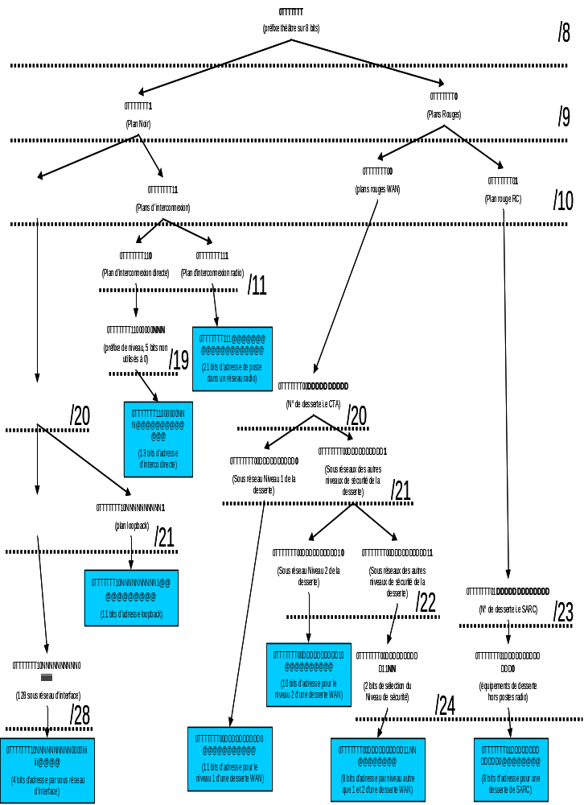

Traçabilité des exigences
Référence de l’exigence | commentaire
MC-ARSTD-DPL-170 | Couvre la partie « plan d’adressage » de cette exigence.
MC-ARSTD-CIP-150 | Couvre les contraintes relatives à la découpe du plan d’adressage et l’agrégation de routes.
MC-ARSTD-DOC-070 | Le titulaire doit spécifier, définir et rédiger tous les plans de nommage et d'adressage spécifique à tous les déploiements type.
MC-ARSTD-SARC-690 | La configuration des adresses multicast dans le cadre du STCE correspond à la définition d'une unique plage d'adresses IP multicast, plage commune à tout le déploiement et utilisée localement par le SARC selon des règles préétablies.
MC-ND10-030 | Le présent document réserve une plage de numéros de nœuds pour les besoins MELCHIOR.
MC-ND10-150 | Le document ICD Tome 1 sera complété avec la définition de l’interconnexion IP entre SARC et MELCHIOR.
MC-ND25-090 | L'ICD STCE T1 (adresse IP radio déduite du n°SARC) sera également mise à jour.
SISRS-SE-S-S_SSI-0550 | Le découpage du plan d’adressage couvre l’exigence de limitation de la connectivité IP du SARC, en définissant des sous réseaux par SARC, par réseau radio VS4 IP, ainsi qu’un plan d’interconnexion « rouge » pour le raccordement des SARC.
EXI_STCE_BC1_14 | L’ICD STCE T1 évolue pour prendre en compte les enclaves des stations de desserte RN4.
EXI_STCE_BC1_15 | L’ICD STCE T1 évolue pour prendre en compte les spécificités du MISTRAL IP.

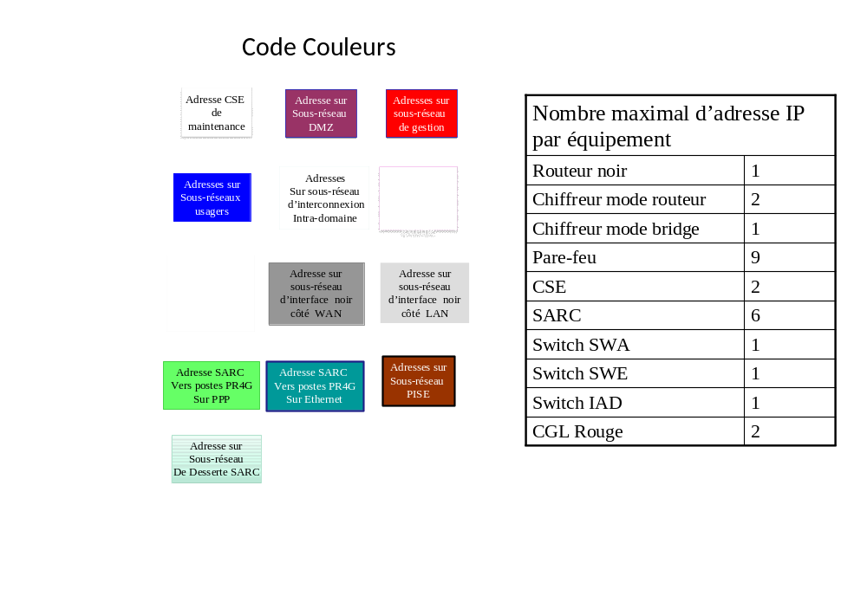
Annexe A : Identification des adresses IP par équipement de la desserte

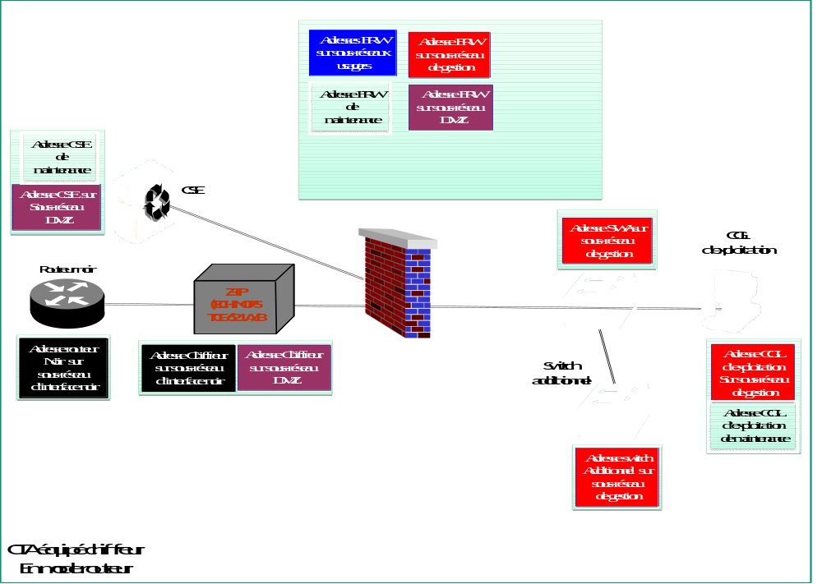
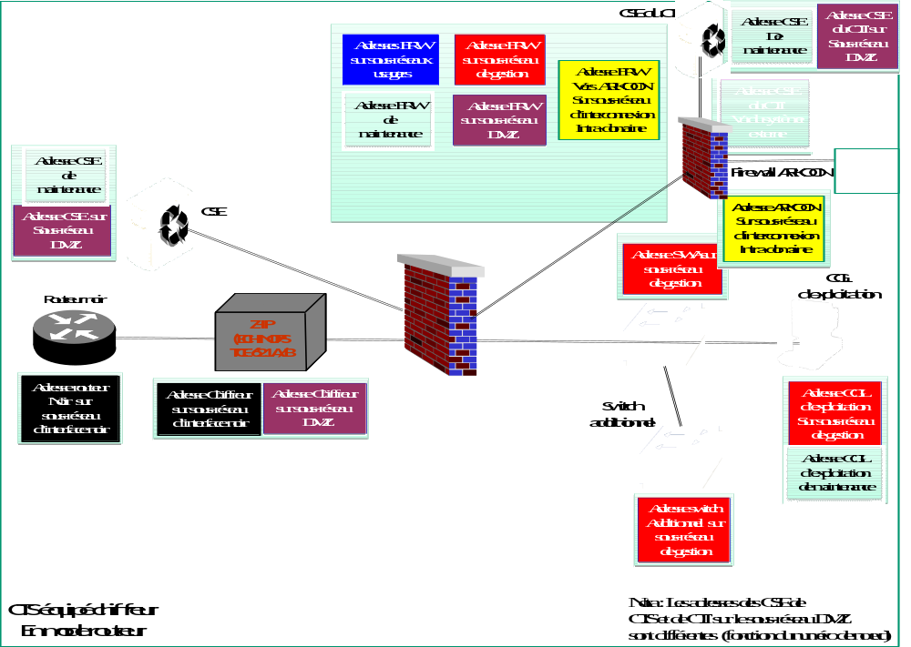
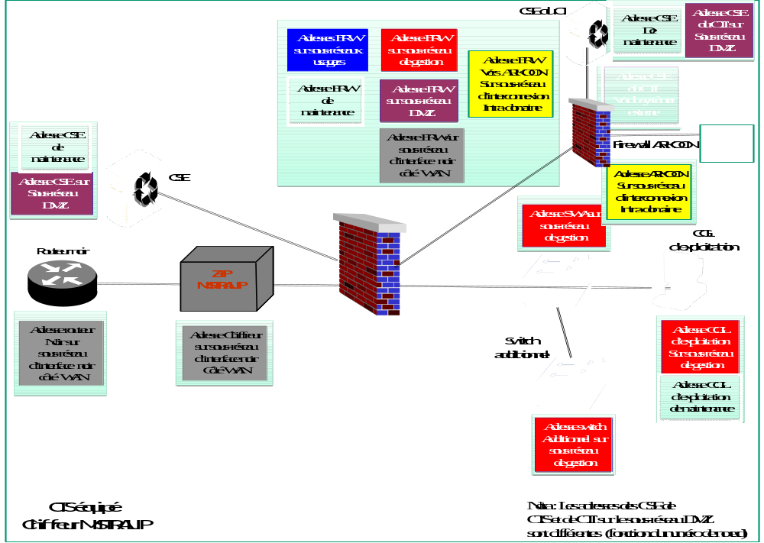
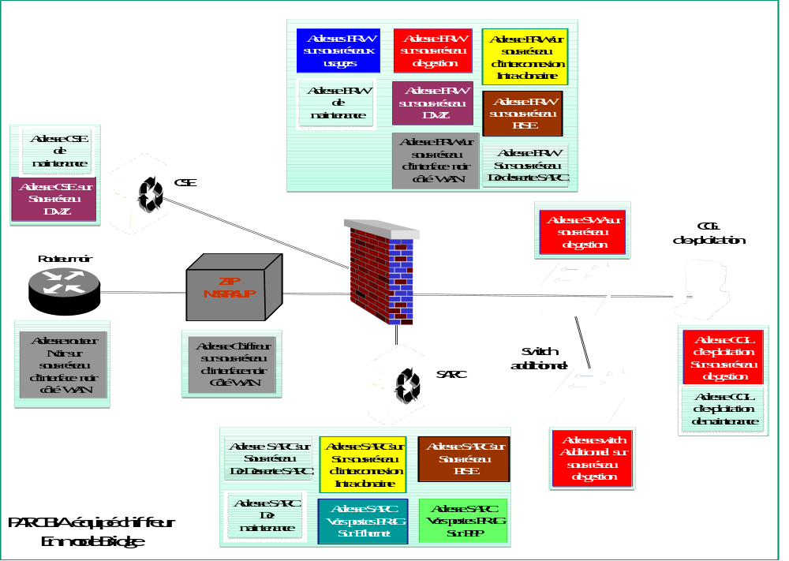
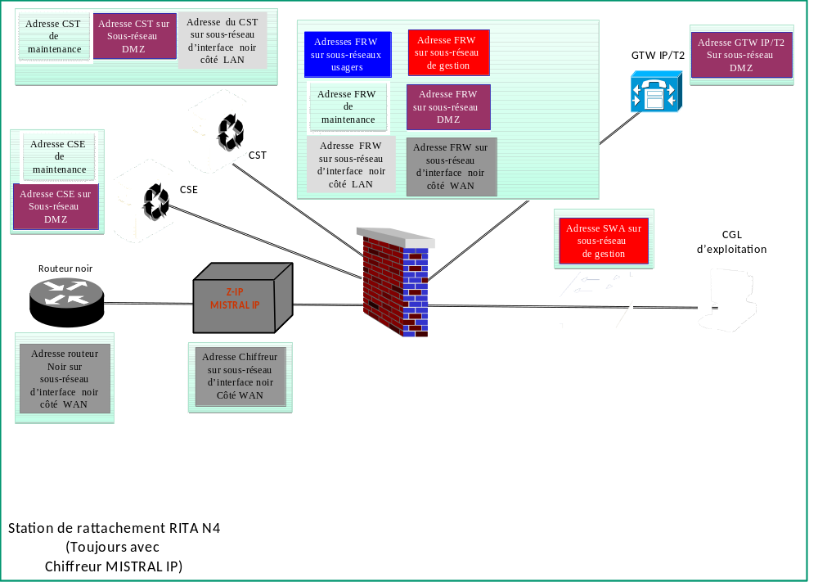
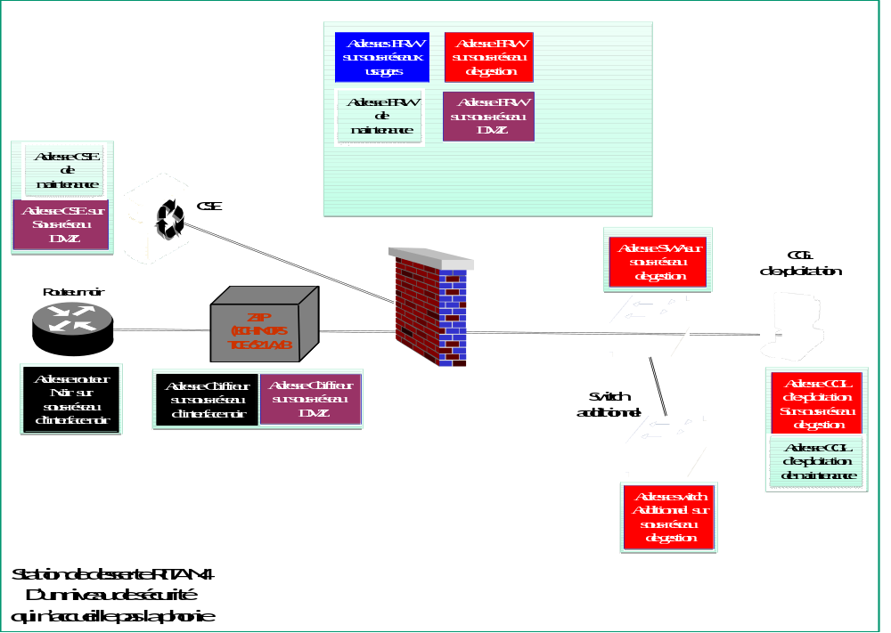
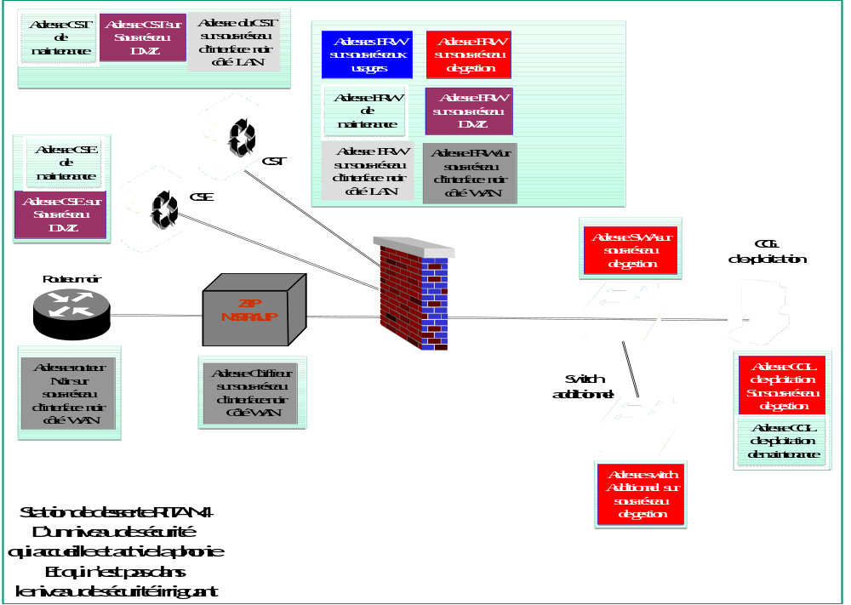
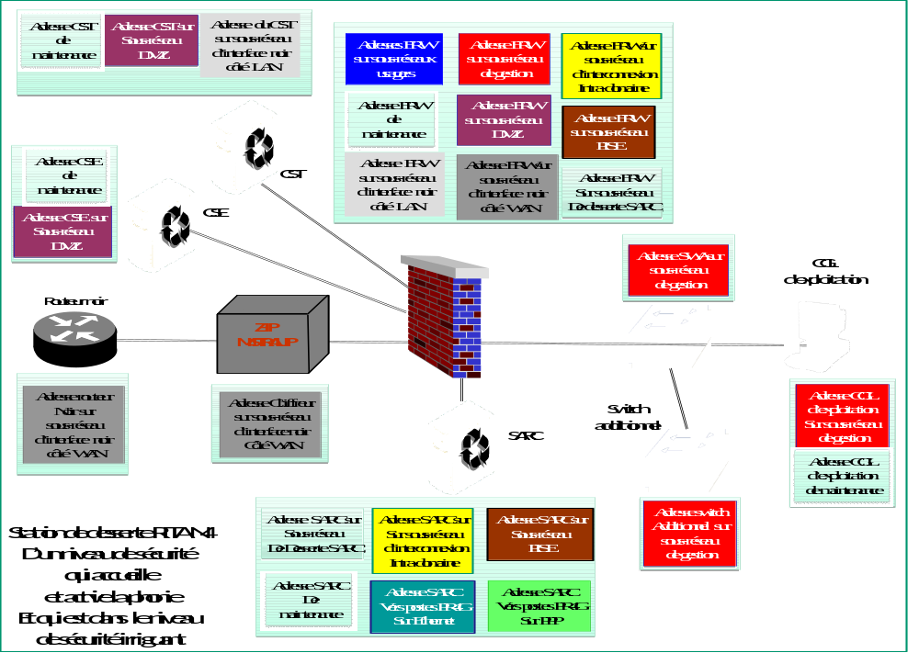
Fin de document

